
Прайс от 13 сентября 2013г.
Внимание: в прайсе не представлены фото чепчиков, распашонок, шапочек, ползунков, белых футболок, трусов и маек. Цены и фото на данные модели можно увидеть в бланке заказа.
Комплект для новорожденного №1 (теплый) футер 40 259руб.
(комплект – распашонка, чепчик, ползунки, пеленка 120*90)
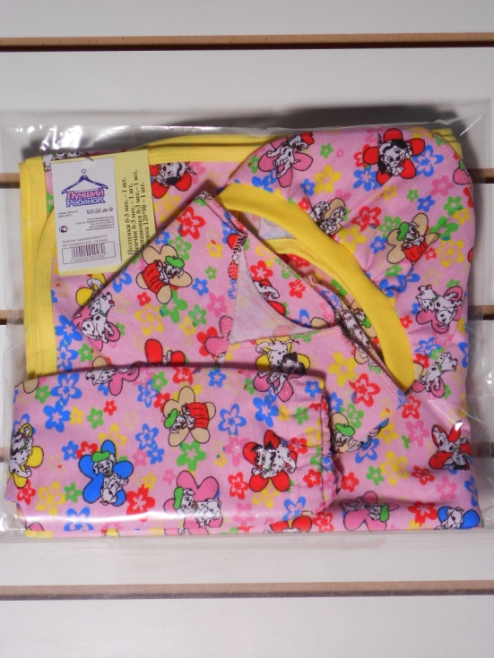
розовый с рисунком
Я104 джемпер (кулирка) 48-56 112руб
(джемпер с длинным рукавом, застежка на кнопках, по низу изделия оборки, украшен термотрансфером)
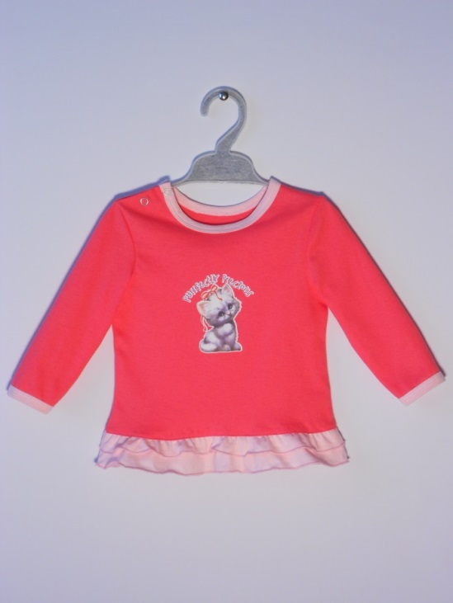
розовый
Я31 джемпер (футер с лайкрой пенье) 48-56 229руб
(джемпер на молнии с капюшоном и карманами)
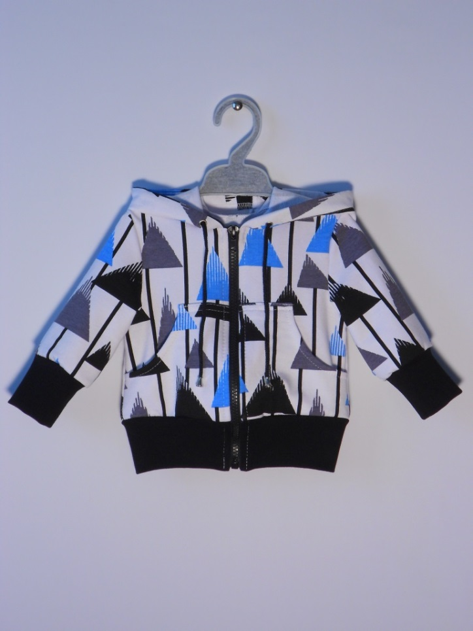
треугольники
Я2/Я7 комплект (футер) 40-48 223руб.
(курточка на молнии с оригинальным капюшоном и штанишки)
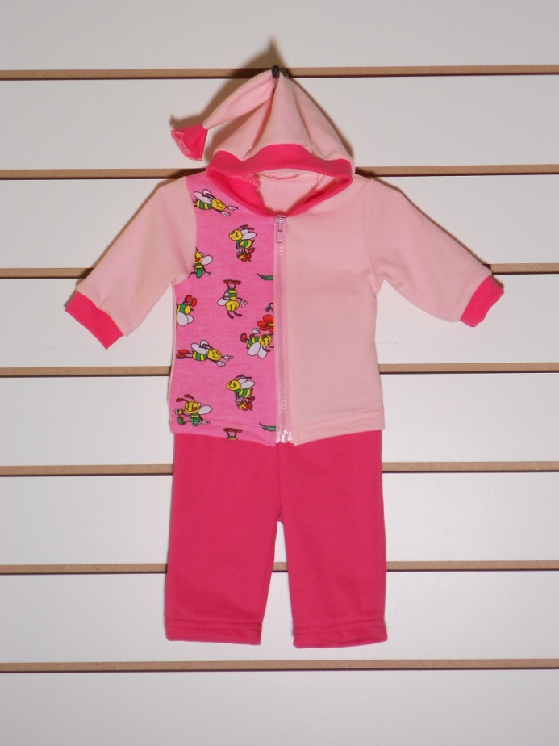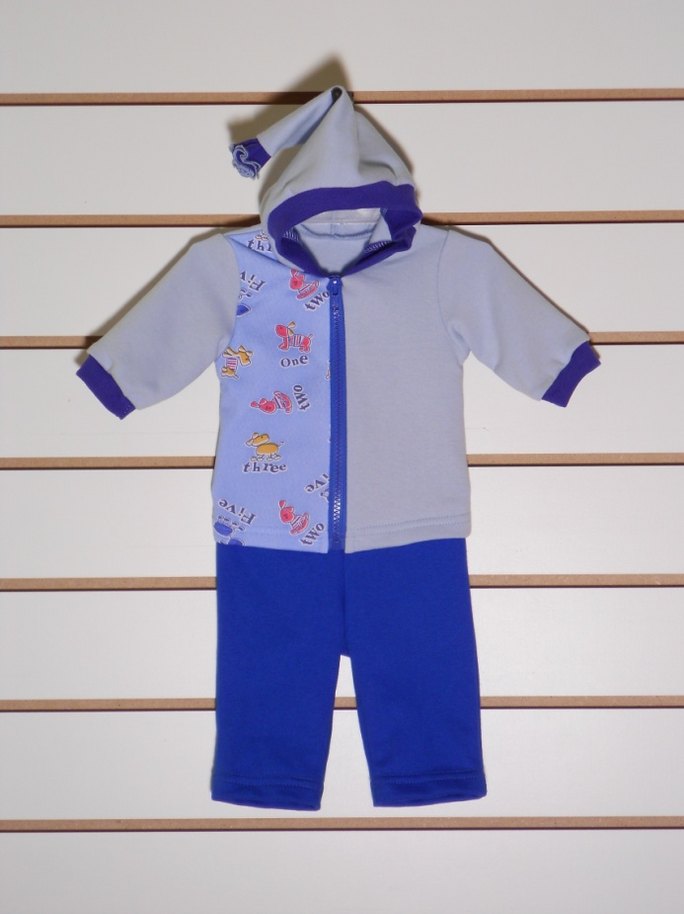
пчелы розовые собачки с цифрой/голубой

Я71/Б28 комплект (футер) 40-48 239руб.
(кофточка на кнопках и брючки со вставками)
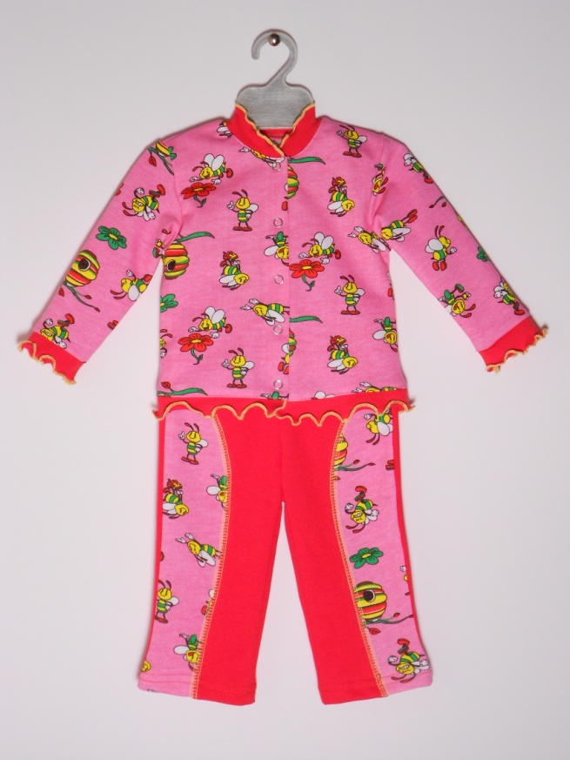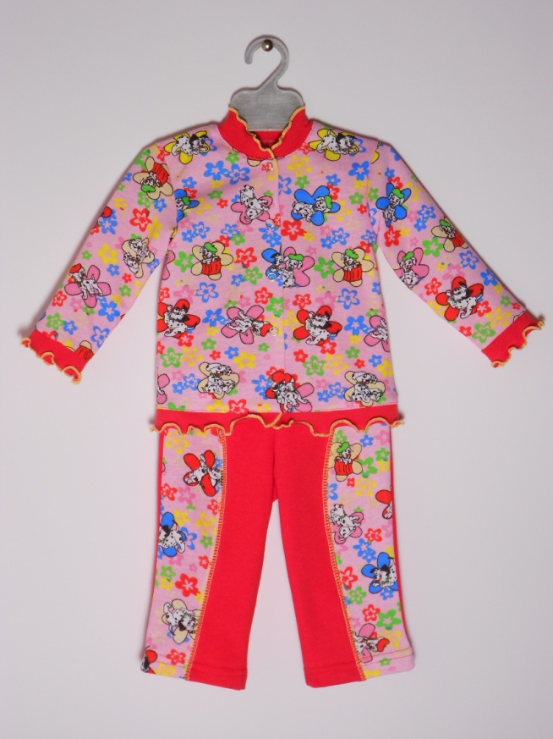
пчелы розовые собаки розовые

Я69/Б27 комплект (футер) 48-56 254руб.
(кофточка с капюшоном и брючки на манжете)

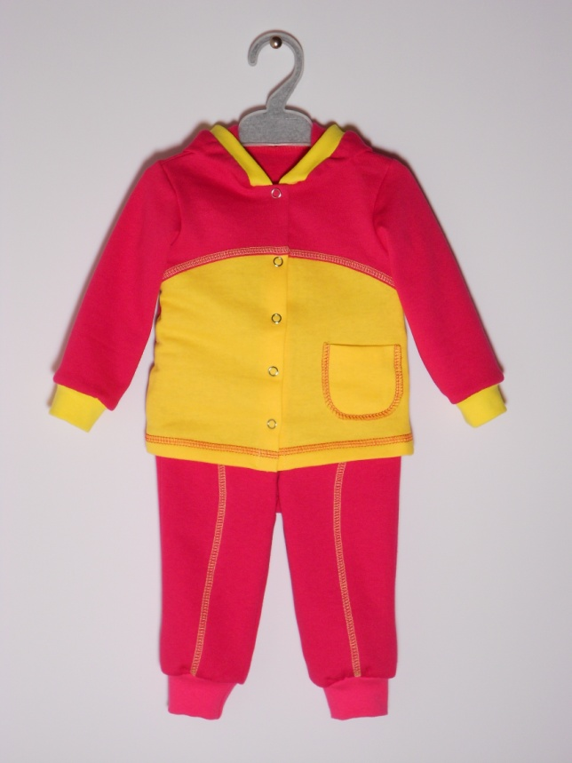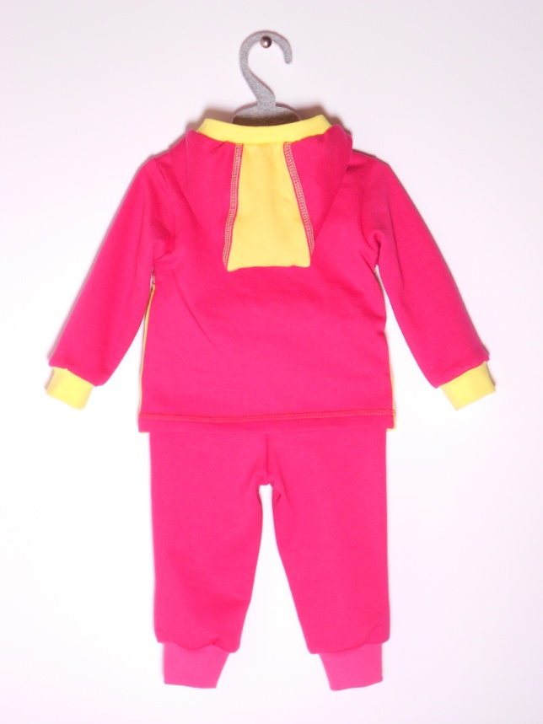
желтый/розовый

Я21/Б25 комплект (футер) 48-56 259руб.
(кофточка со сборками и брючки с рюшей сзади)
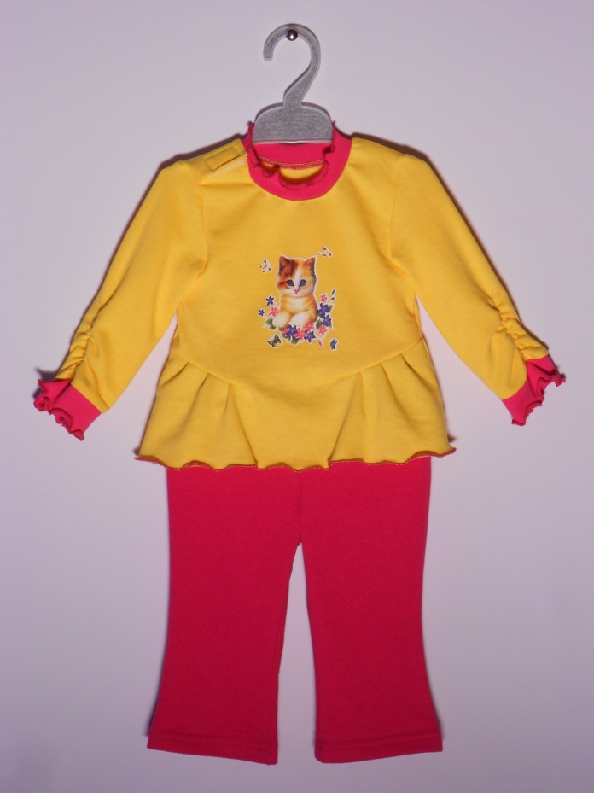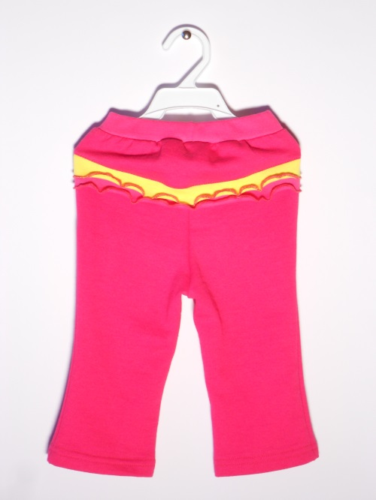
желтый/розовый

Я62/Б10 комплект (футер) 48-56 259руб.
(кофточка с рюшей и брючки на манжете с рюшей)
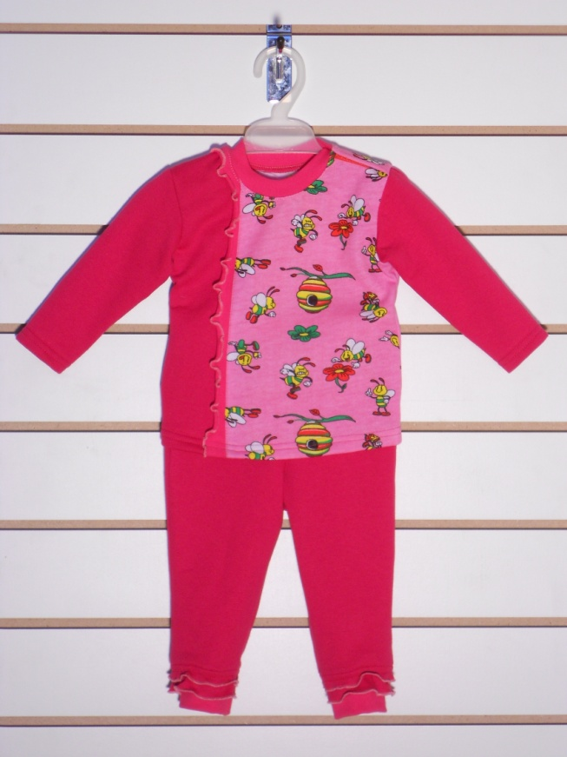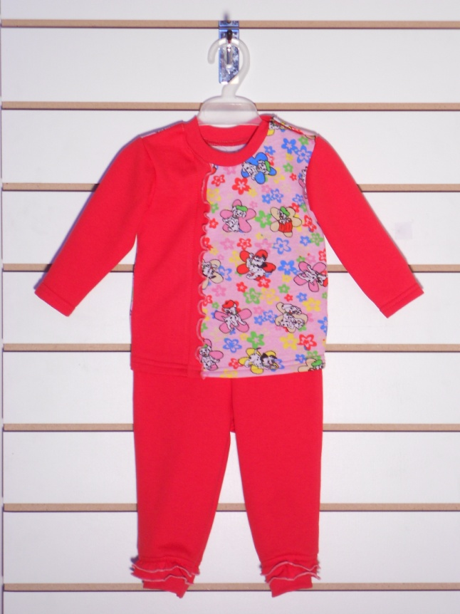
пчелы розовые собаки розовые
Я72л/Б9 комплект (кулирка+футер) 48,52 269руб.
(комплект для мальчика – джемпер с лампасами и брючки с карманами)
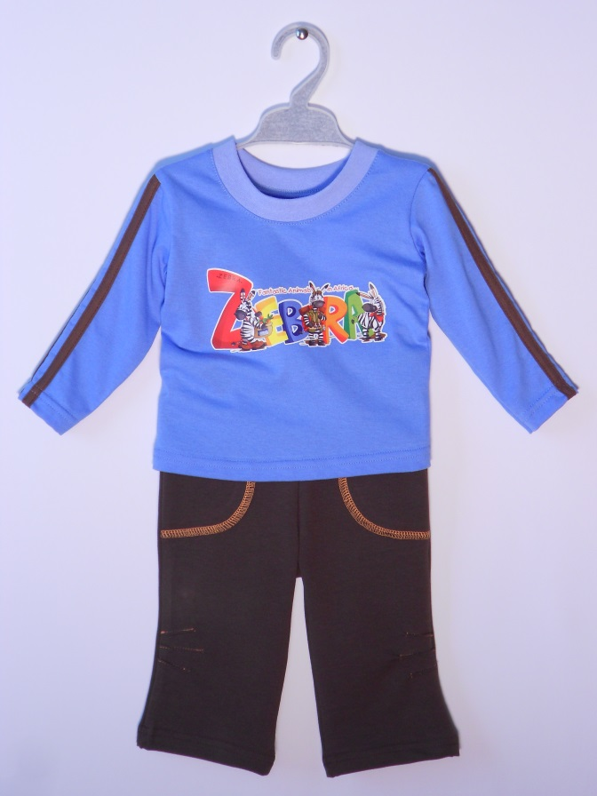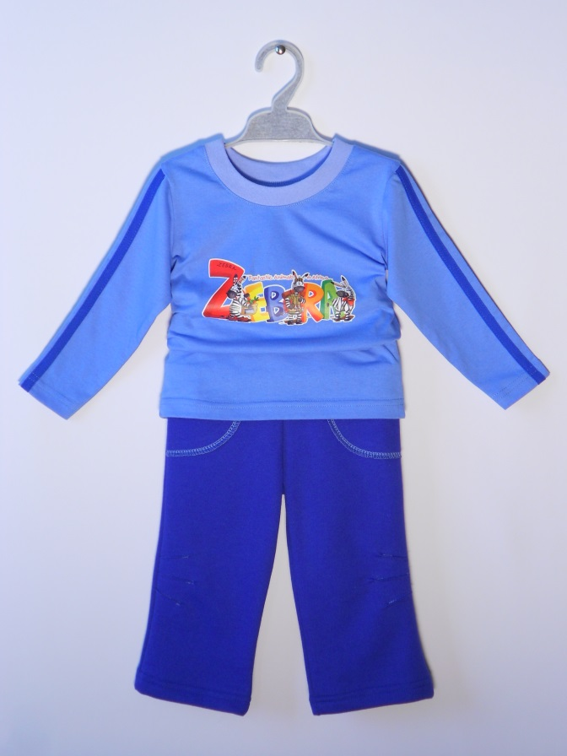
голубой/коричневый голубой/василек
Я92 халат ясел. (флис) 52,56 286руб.
(халат с поясом, два кармана, капюшон с «ушками», на спине вышивка «зайка»)

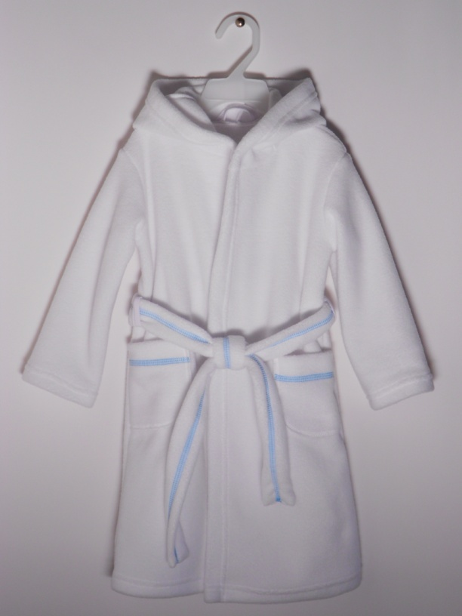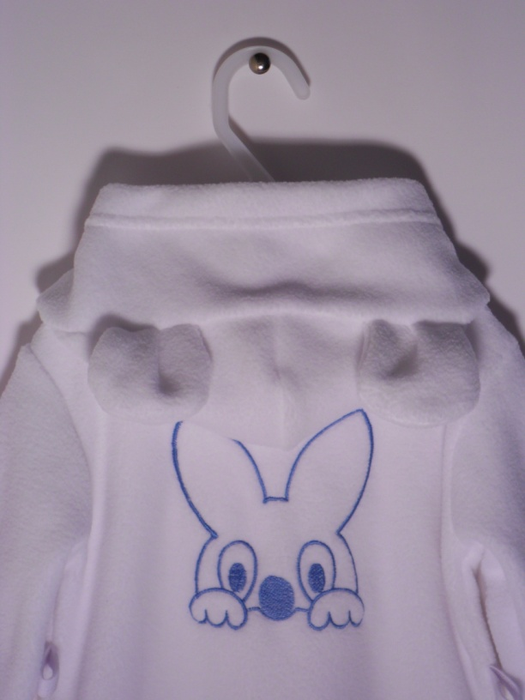
белый

Дш7 бриджи ясел. 48-56 66руб.
(бриджи укороченные на подгузник)

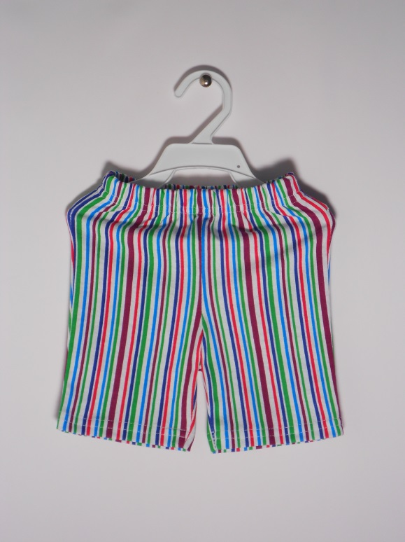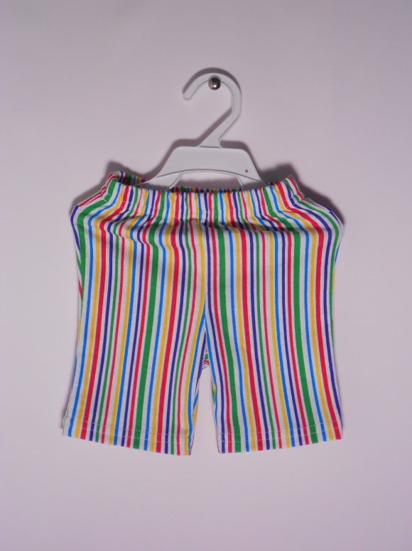
полоска с бордо полоска с желт.

Шя 12 шорты яс. (кулирка) 48-56 101руб.
(шорты с карманами)
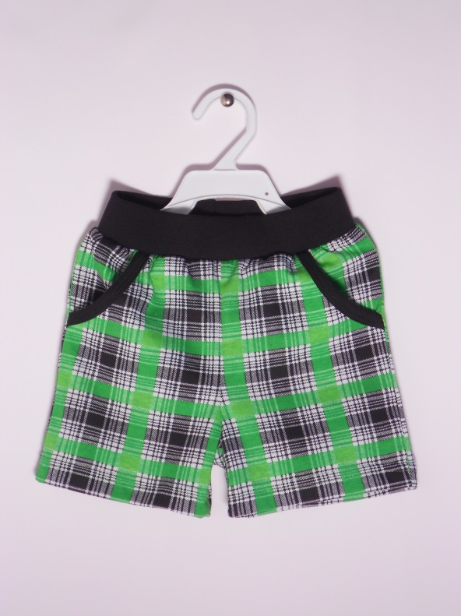
клетка зеленая

М17 майка яс. (кулирка) 48-56 67руб.
(летняя майка)
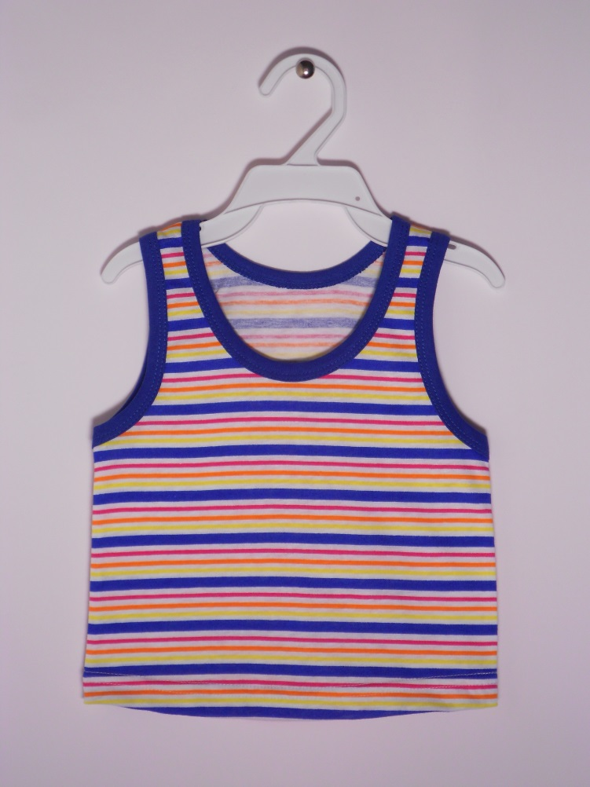
полоска/василек
Я80 футболка ясел. (кулирка) 48-56 107руб.
(двухцветная футболка без рукава с вышивкой «шляпа и звезда ковбоя»)

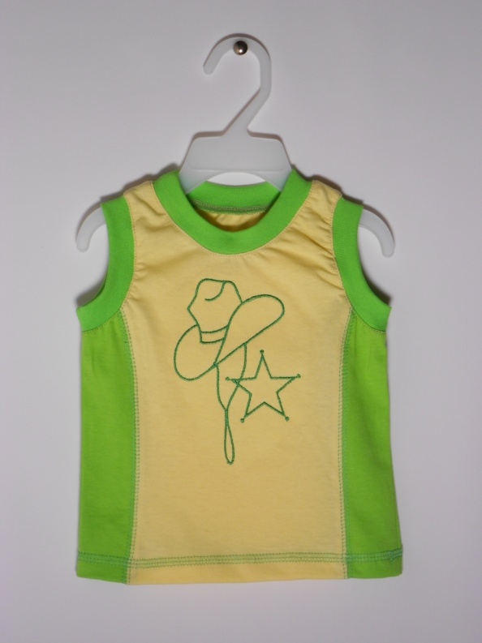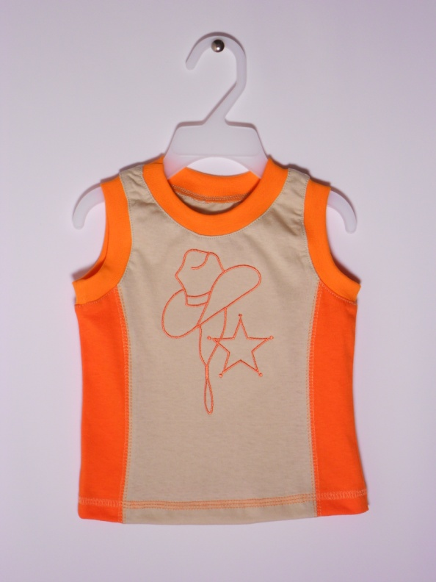
св.желтый/салат бежевый/оранж.

Я87футболка ясел. (кулирка) 48-56 86руб.
(комбинированная футболка)
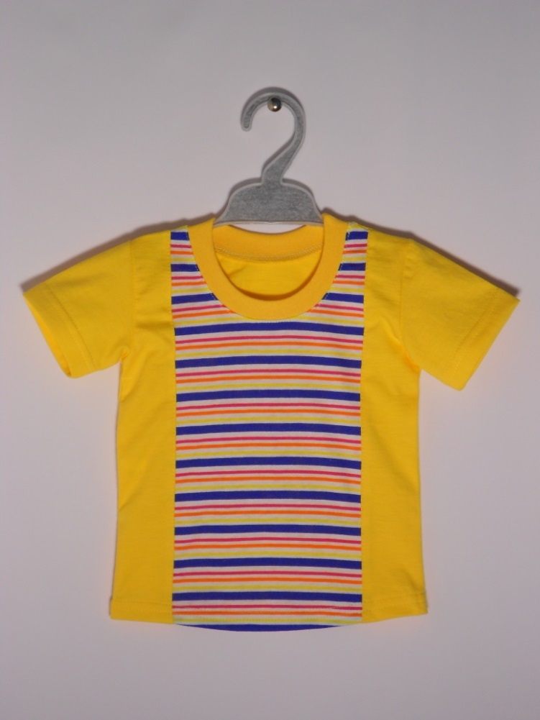
желтый/полоска
Я84 футболка ясел. 48-56 93руб.
(комбинированная футболка, однотонная спинка в цвет рукавов)

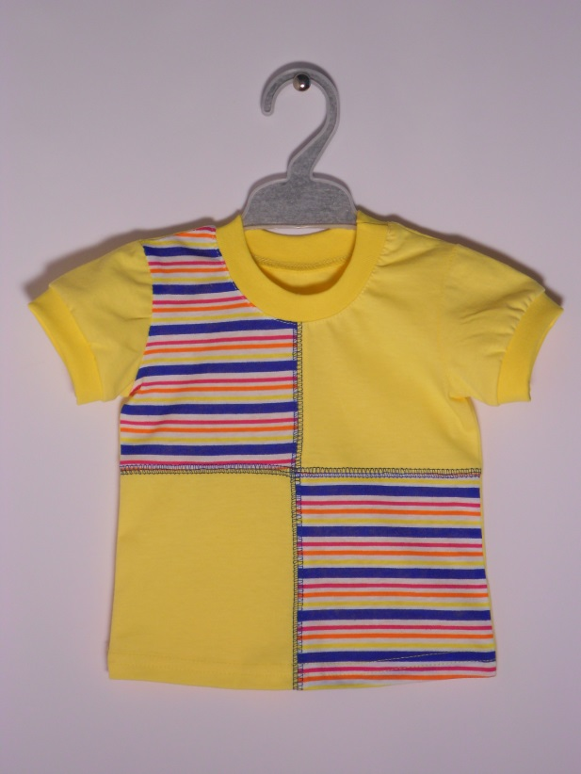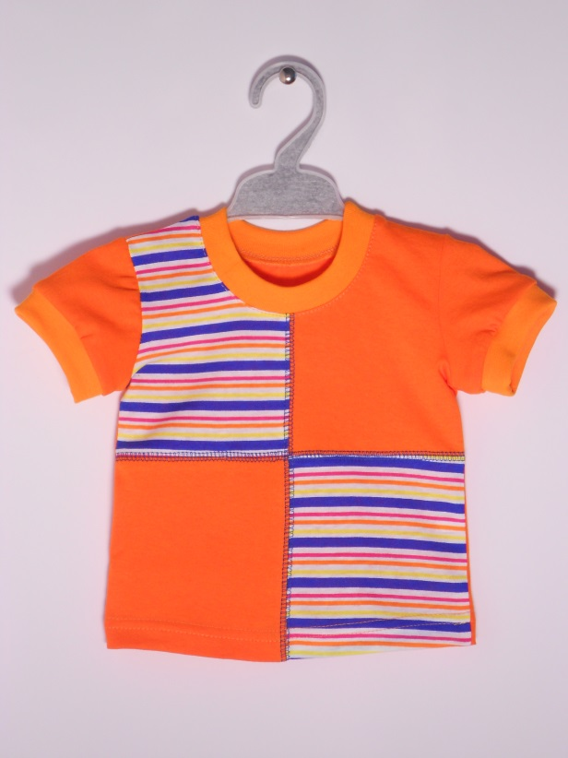
полоска/желтый полоска/оранж.

Я95/Ш28 комплект (кулирка) 48-56 176руб.
(комплект – комбинированная футболка и шорты с карманами)
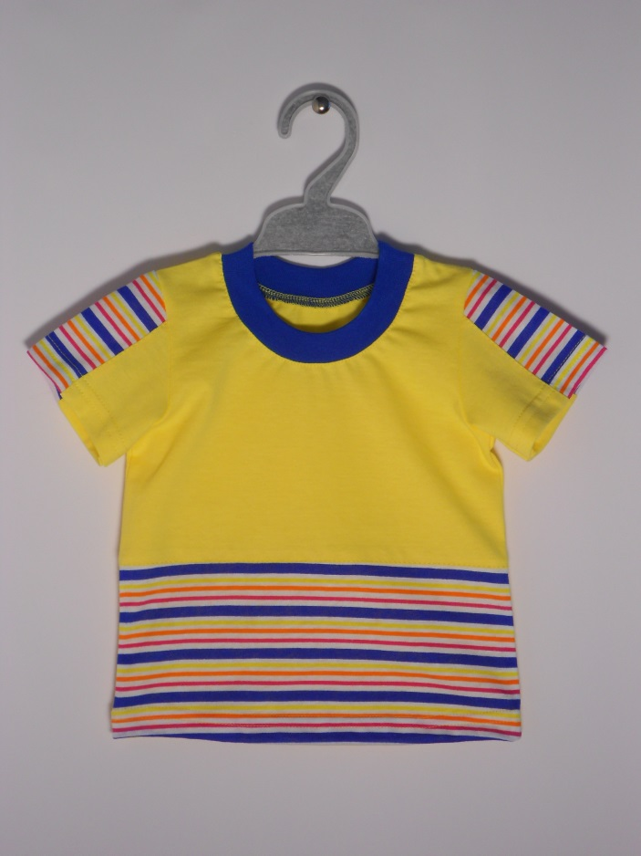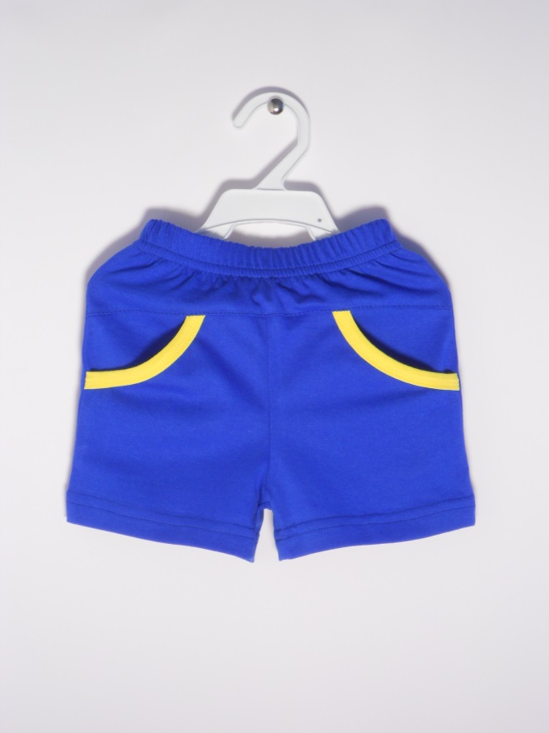
желтый/василек
Я76-2 платье 48-56 (кулирка) 159руб.
(платье ясельное с эффектом болеро)
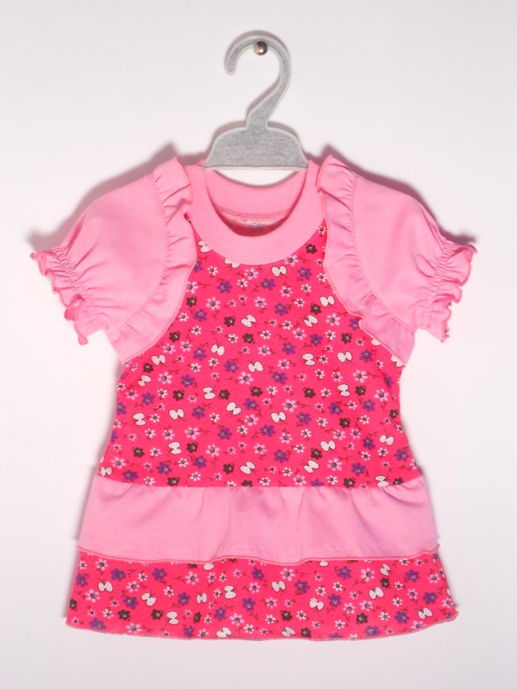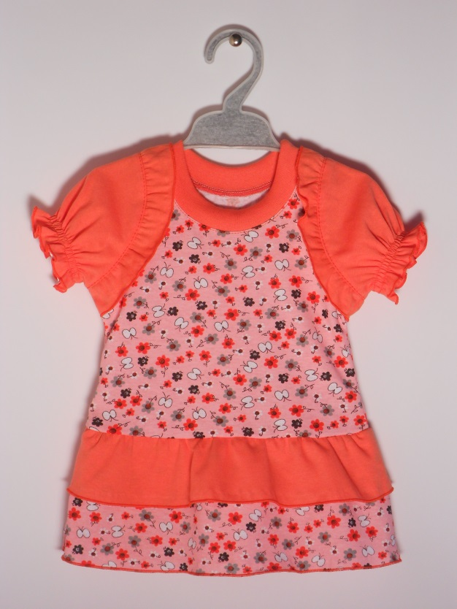
цветочек/розовый цветочек/персик

Я99/Ш7 комплект 48-56 (кулирка) 169руб.
(туника с бантиком и укороченные бриджи)
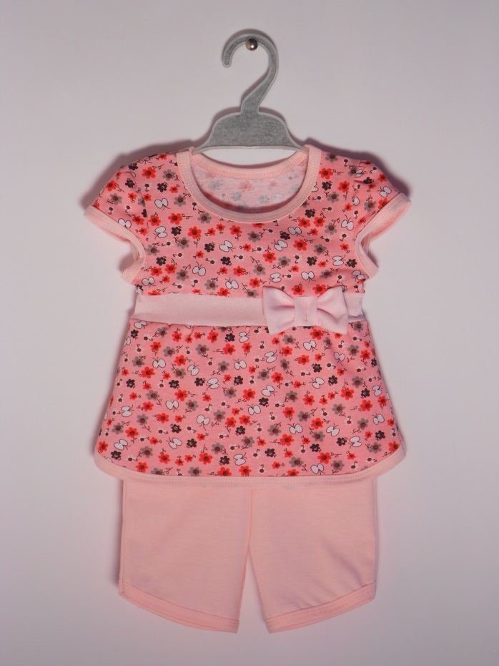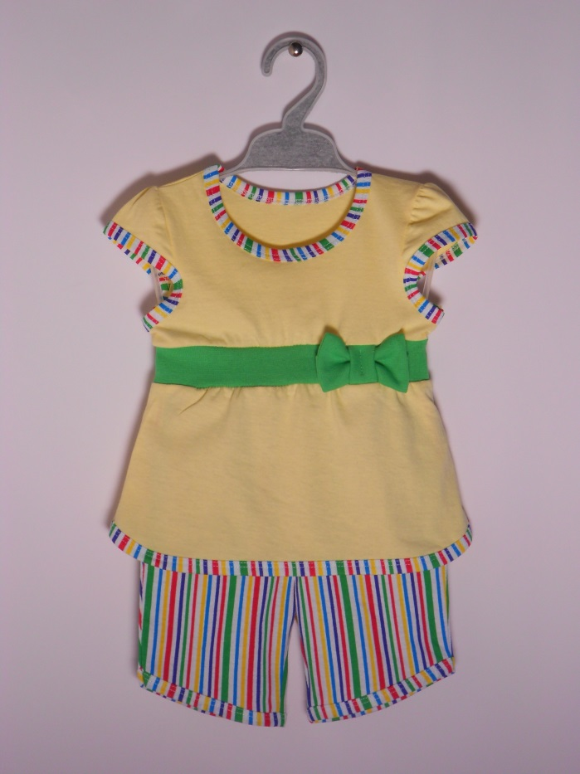
роз.цветочки/св.розовый желтый/полоска
Я96 платье 48-56 (кулирка) 159руб.
(платье ясельное с оборкой по низу изделия, на груди небольшая сборка, застежка на пуговице)
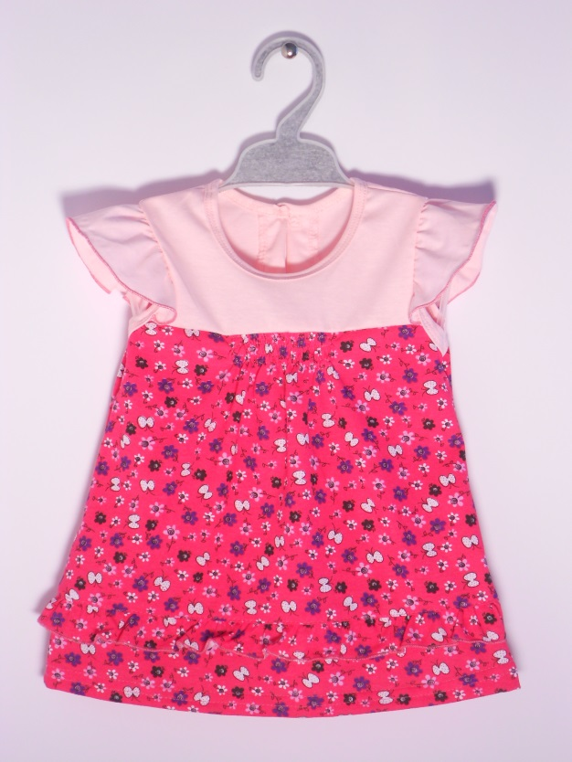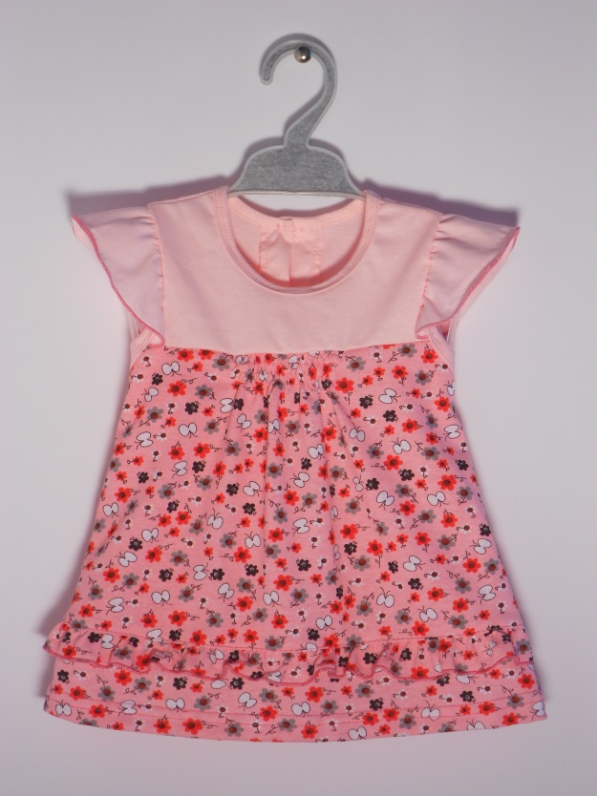
св.розовый/красн.цветочки св. розовый/роз.цветочки

М41 джемпер (футер-петля+интерлок) 56-64 219руб
(джемпер для мальчика с эффектом два в одном)
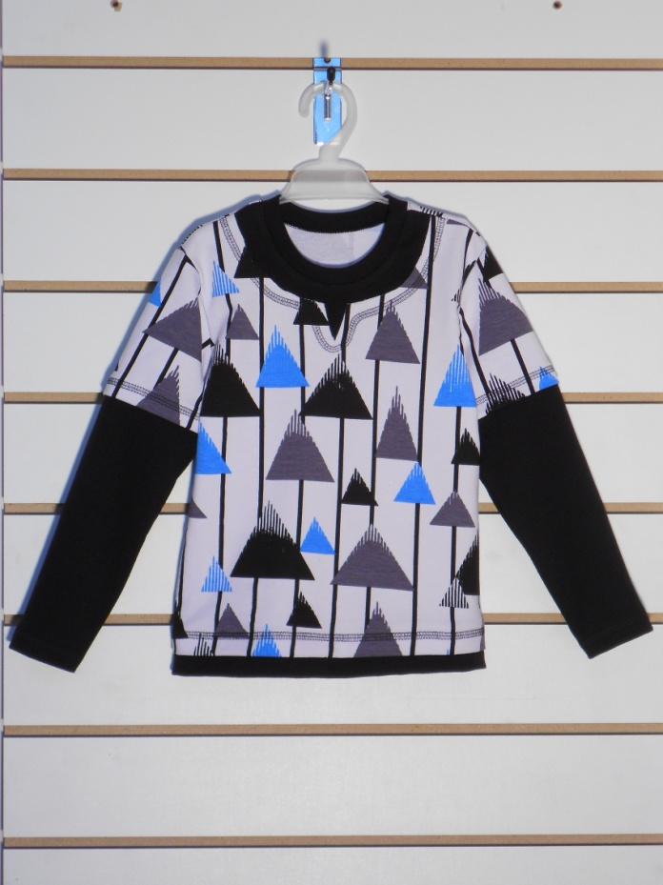
треугольники
Мз5 джемпер (кулирка) 52-64 141руб
(джемпер с длинным рукавом, по бокам разрезы)

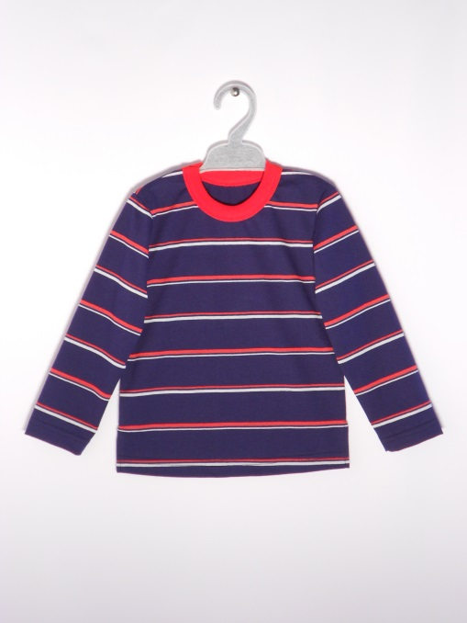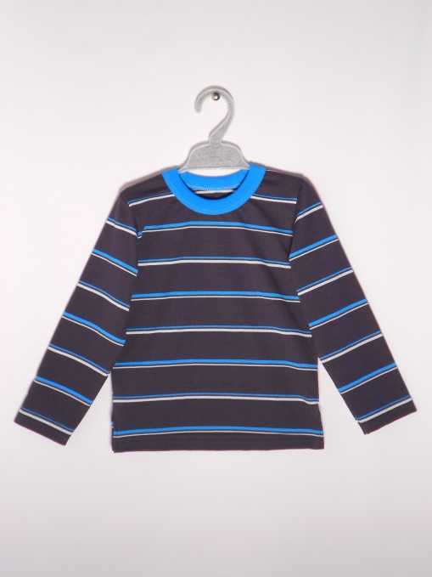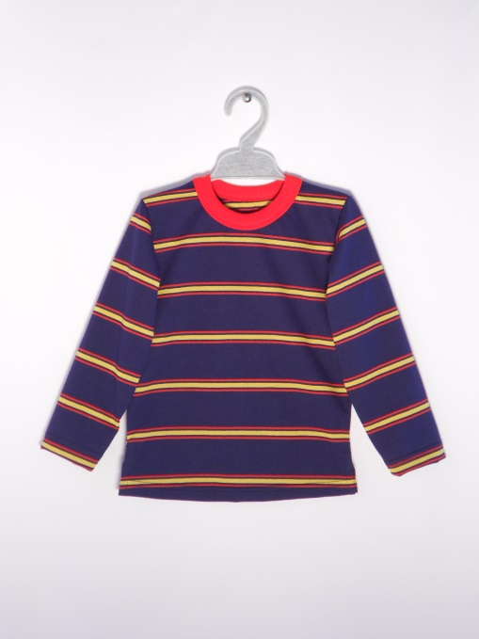
полоска красн.бел. полоска бирюза/бел. полоска желт.красн.

М59 джемпер (кулирка) 52-64 169руб
(джемпер для мальчика с декоративной вставкой в виде молнии)
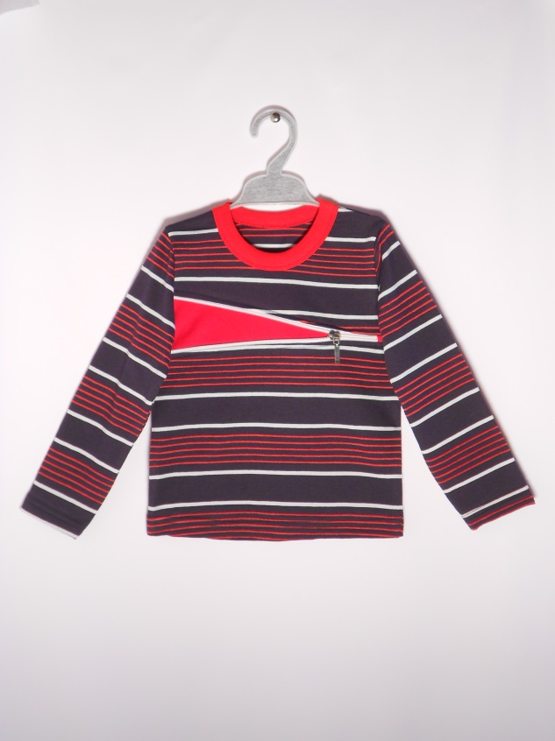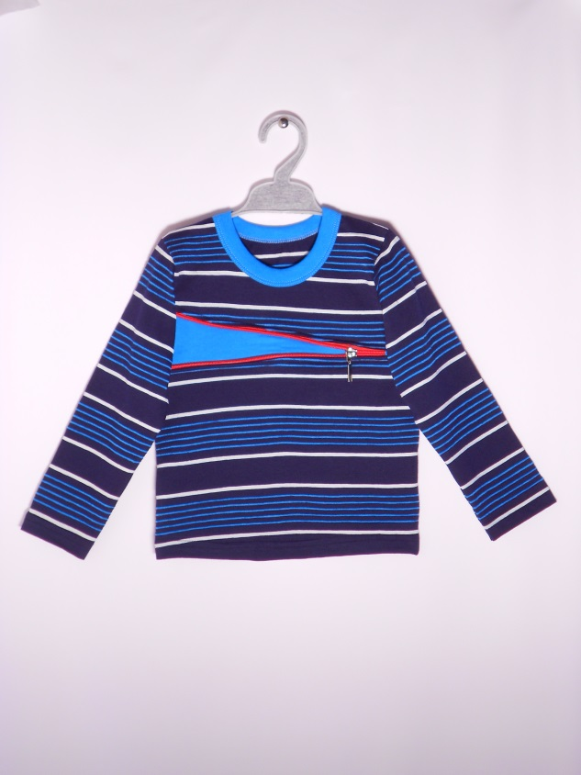
полоска/красный полоска/бирюза

М55/Б41л комплект (брушет) 60-68 519руб
(комплект с лампасами – куртка на молнии с капюшоном и с карманами, брюки с карманами)
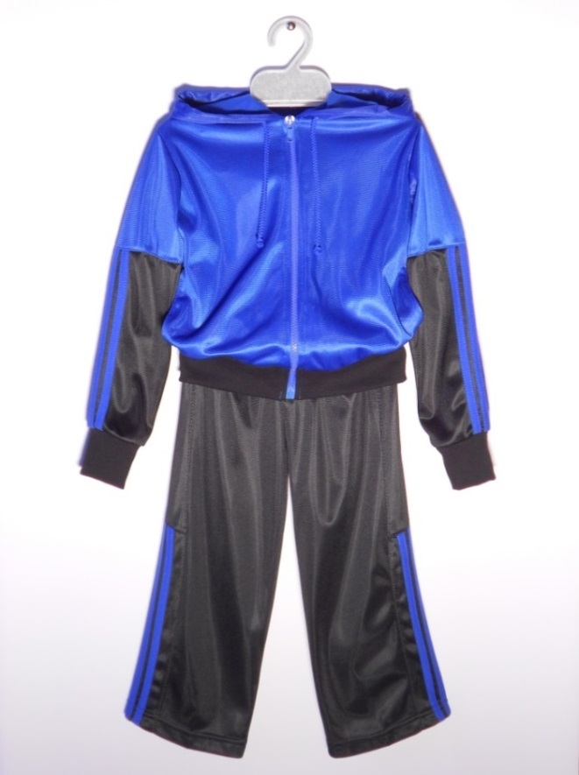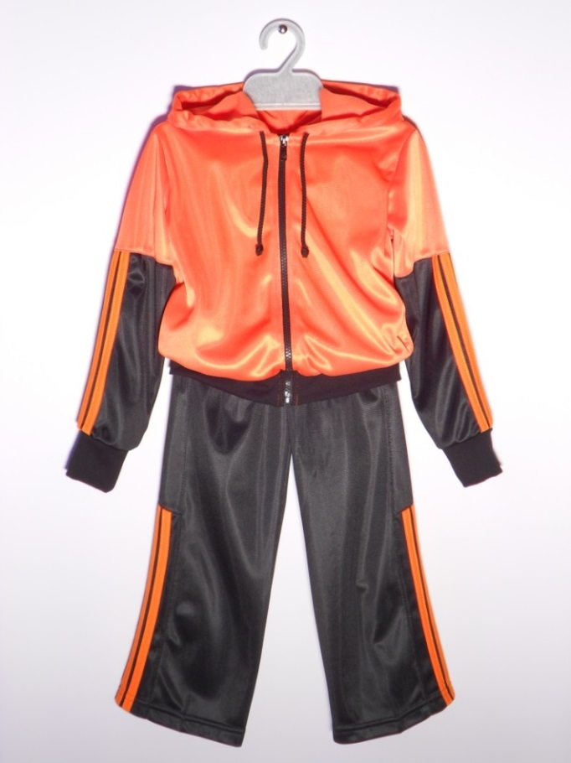
василек/черный оранж./черный

М55/Б41 комплект (брушет) 60-68 489руб
(куртка на молнии с капюшоном и с карманами, брюки с карманами)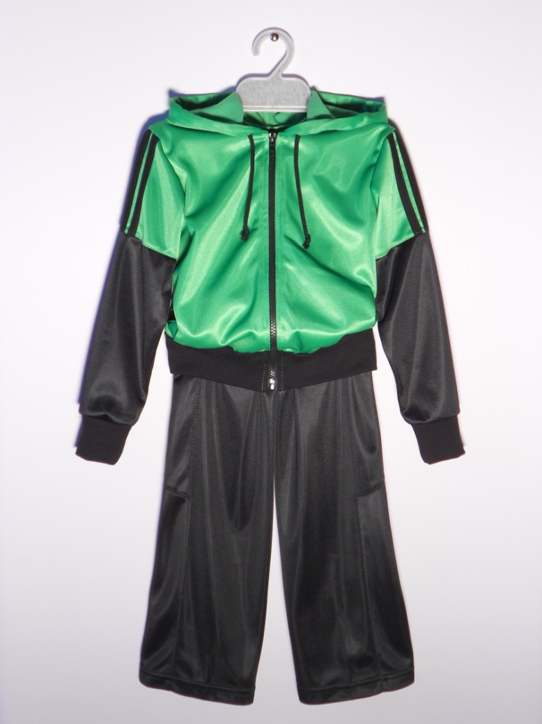
салат/черный
Б46 брюки (футер) 56-64 242руб
(брюки для мальчика с карманами, по бокам три лампаса)
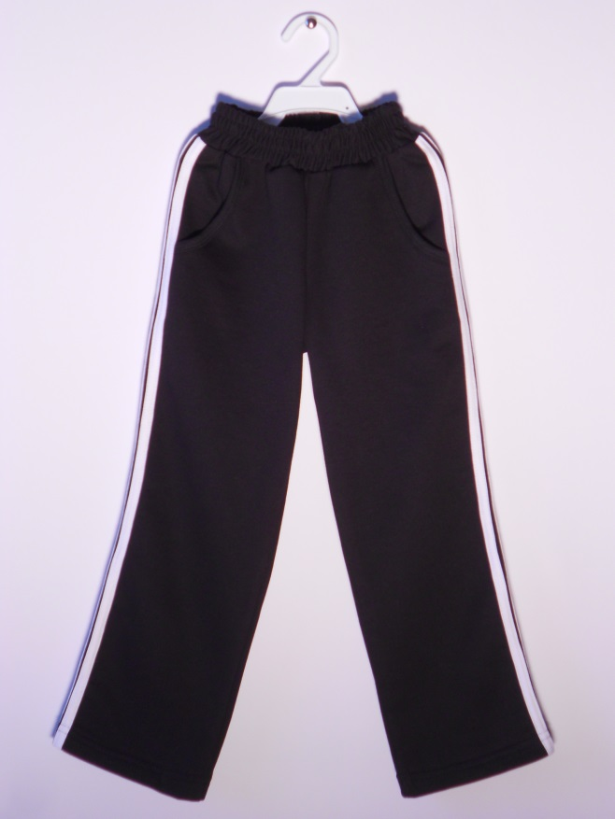
черный
Б44 брюки (брушет) 56-64 194руб
(брюки для мальчика с карманами, ткань – спортивный трикотаж – брушет,
отделка сзади в виде двухцветной молнии)
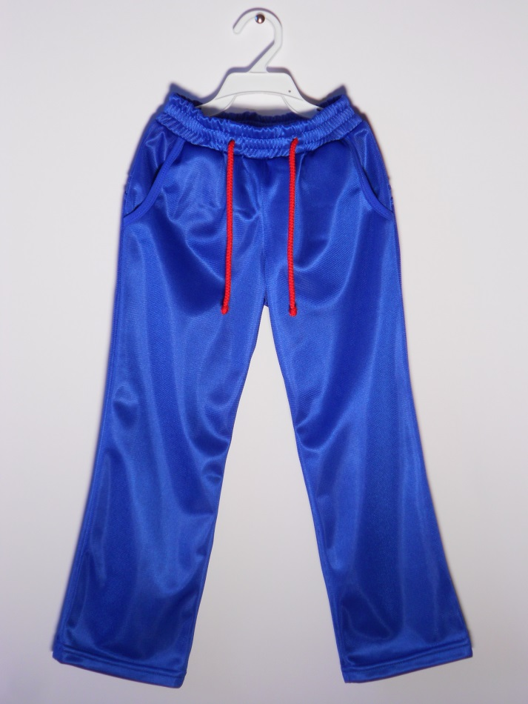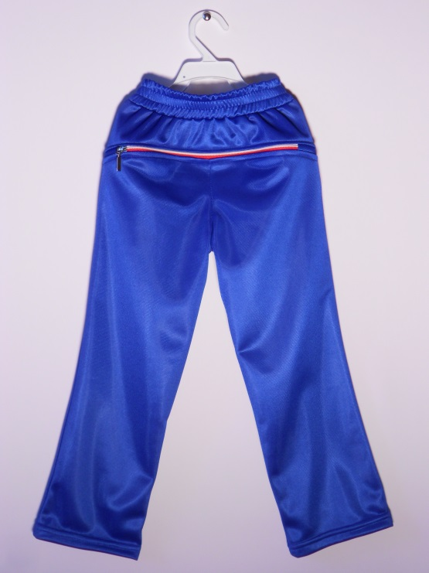
василек
М24/Б110 пижама (кулирка) 52-64 189руб
(пижама для мальчика с коротким рукавом, расцветка человек-паук)
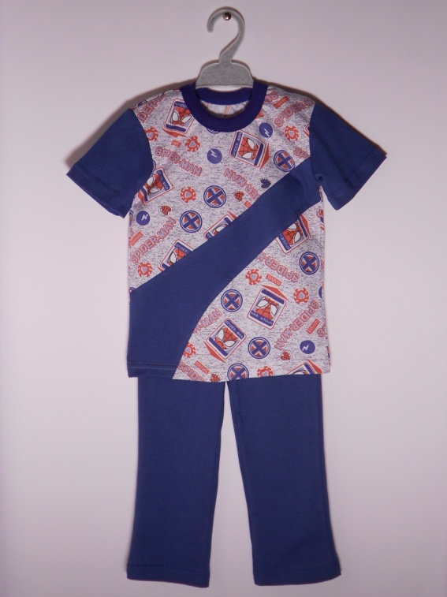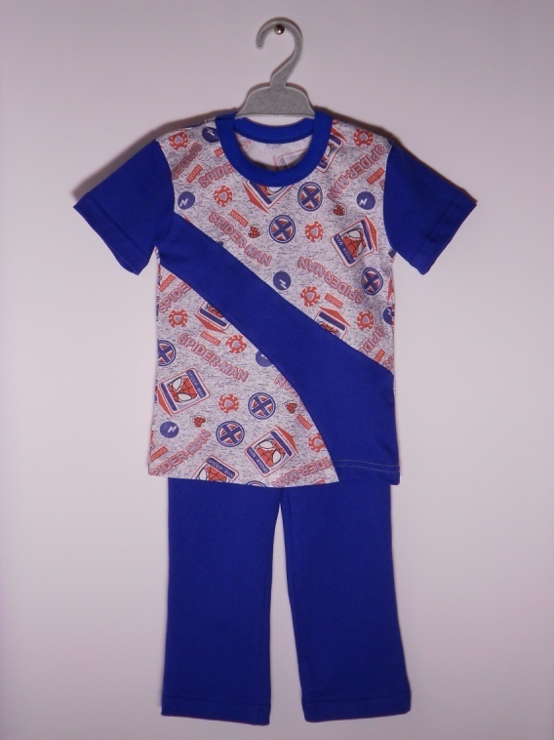
человек-паук/т.синий человек-паук/василек

М25/Б120 пижама (кулирка) 52-64 209руб
(пижама для мальчика с длинным рукавом)
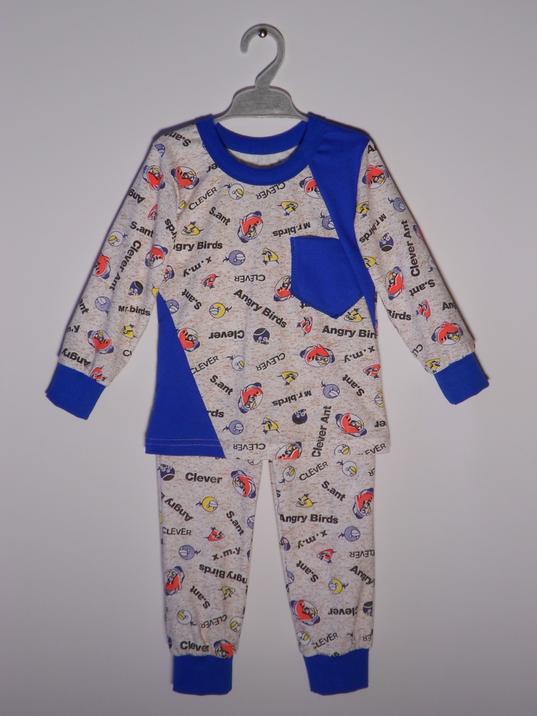
Angry birds

М33/Б120 пижама (футер) 52-60 284руб
(пижама для мальчика с длинным рукавом)
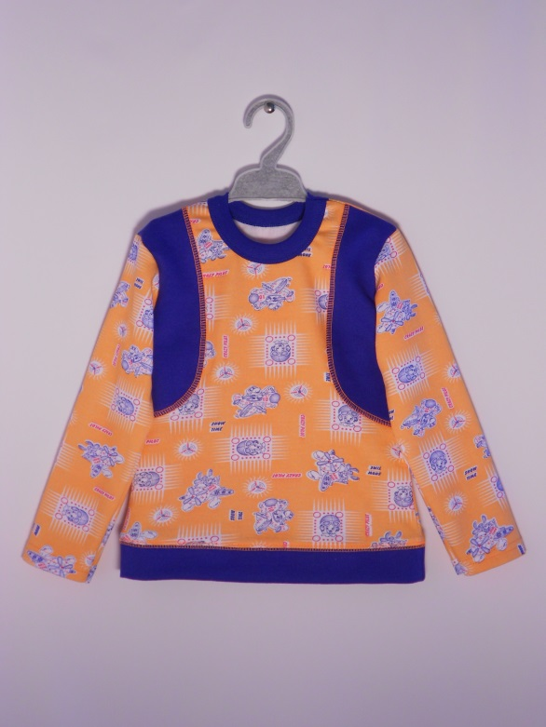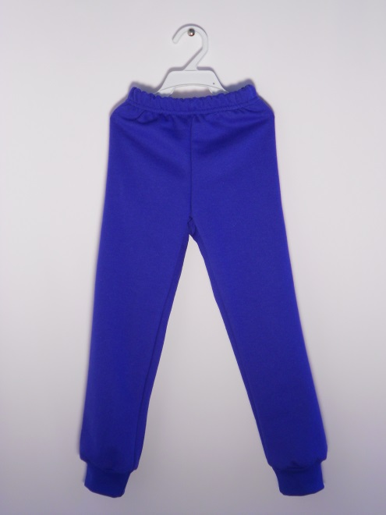
оранж.самолет/василек

Б37 брюки (плащевка+флис) 56-64 336руб
(брюки для мальчика с карманами, плащевая ткань на подкладе из флиса)
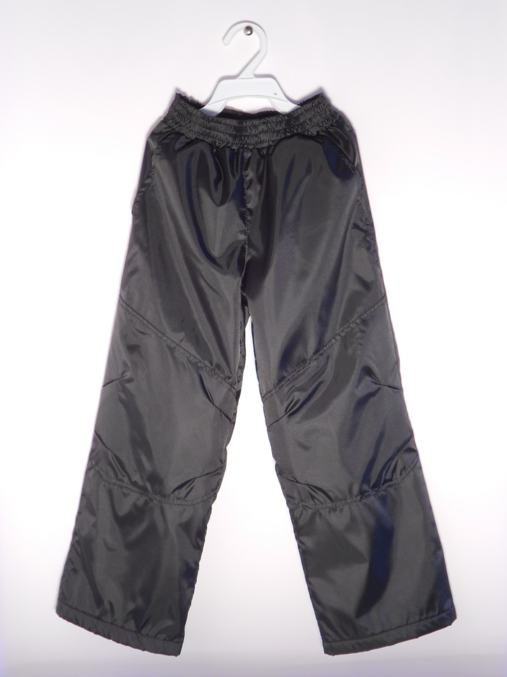
черный
М22 майка-борцовка (кулирка) 52-64 81руб
(майка-борцовка для мальчика)
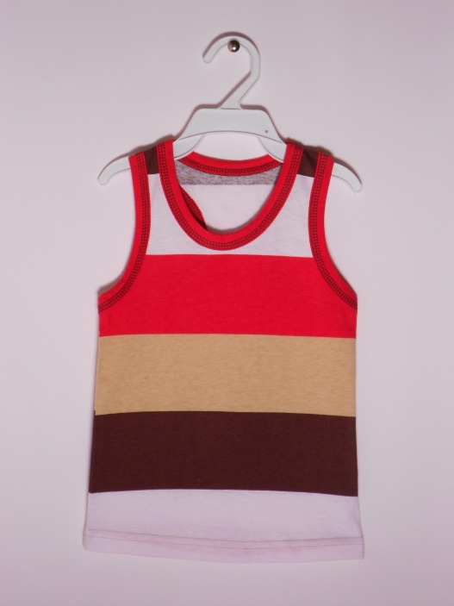
полоска

М53 футболка (кулирка) 52-60 86руб
(футболка без рукавов для мальчика)
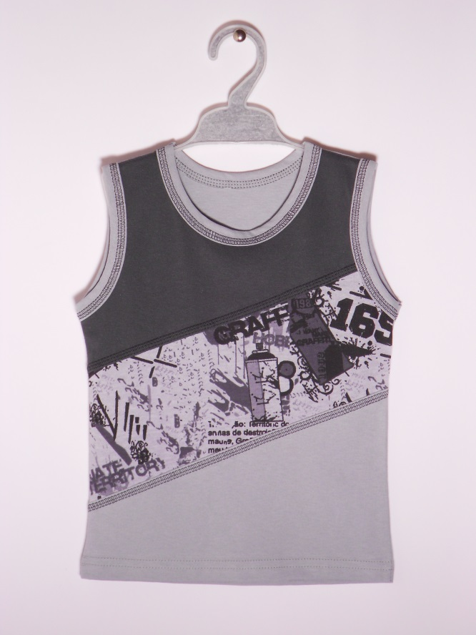
серый 165
М52л футболка (кулирка) 52-68 88руб
(футболка в полоску без рукавов для мальчика)
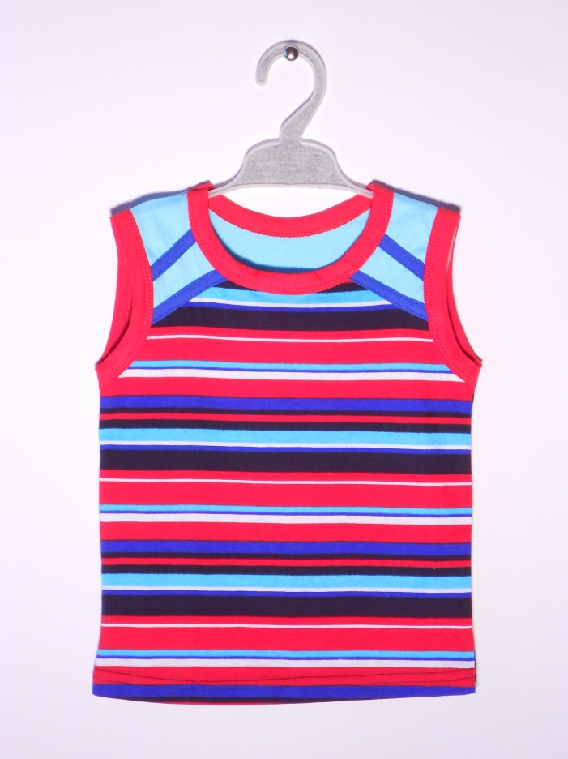
полоска
М9 футболка (кулирка) 52-64 108руб
(футболка для юного футболиста, в полоску)
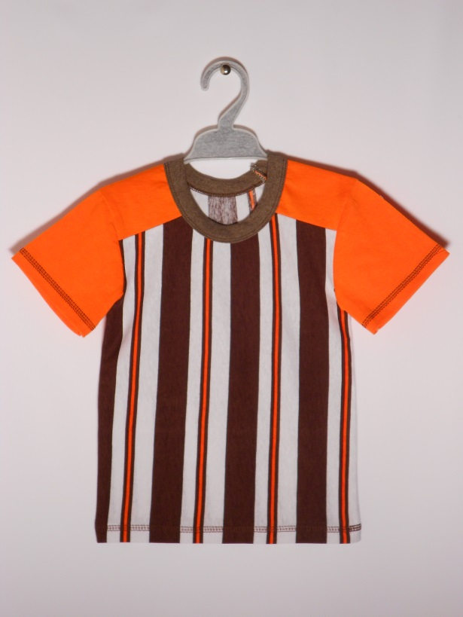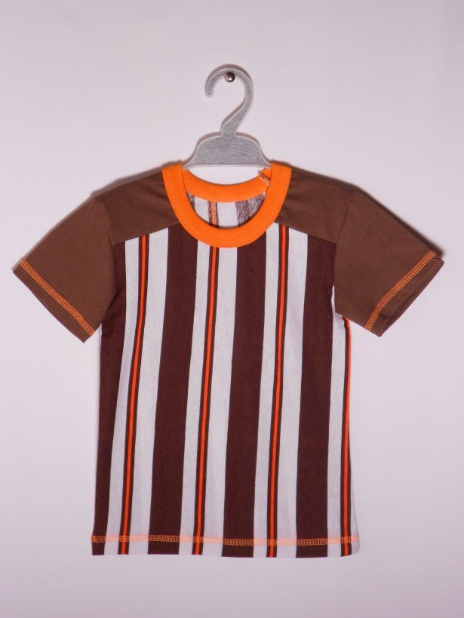
полоска/оранж. полоска/коричневый

М46 футболка (кулирка) 52-64 112руб
(комбинированная футболка)
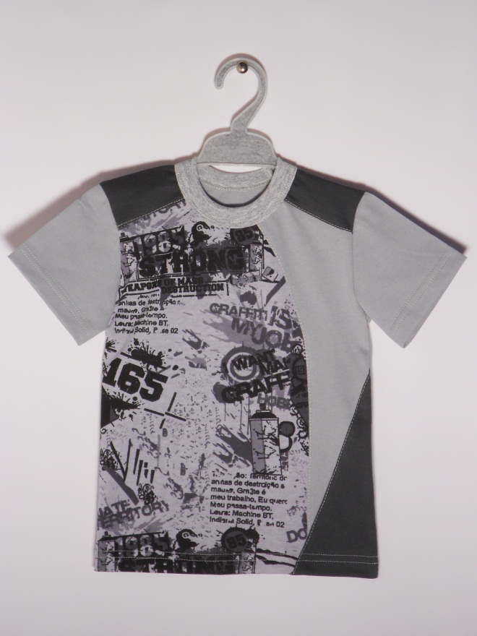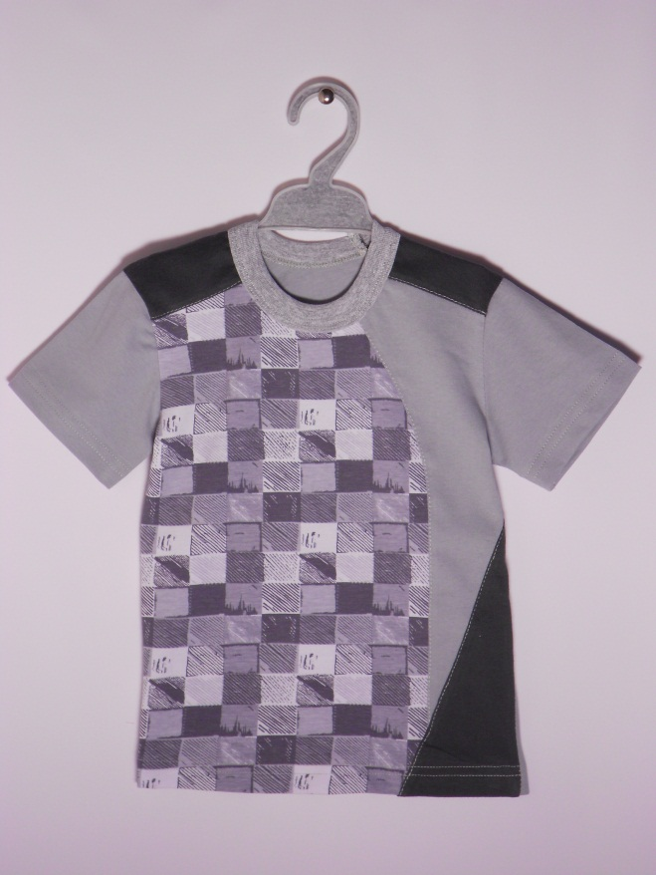
серый 165 клетка серая

М14-1 футболка (кулирка) 52-64 99руб
(футболка в полоску)
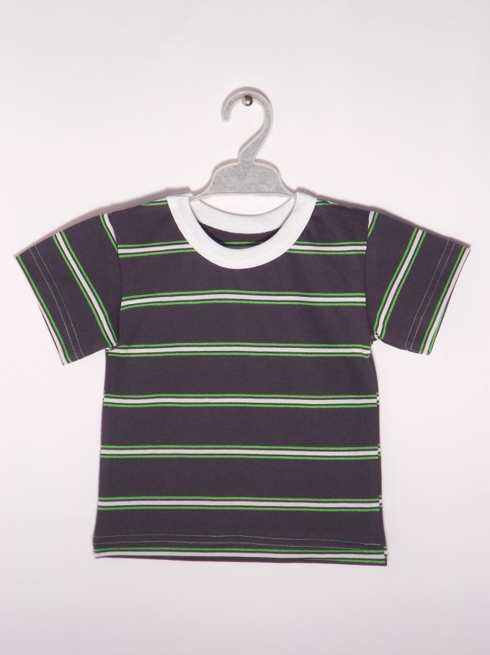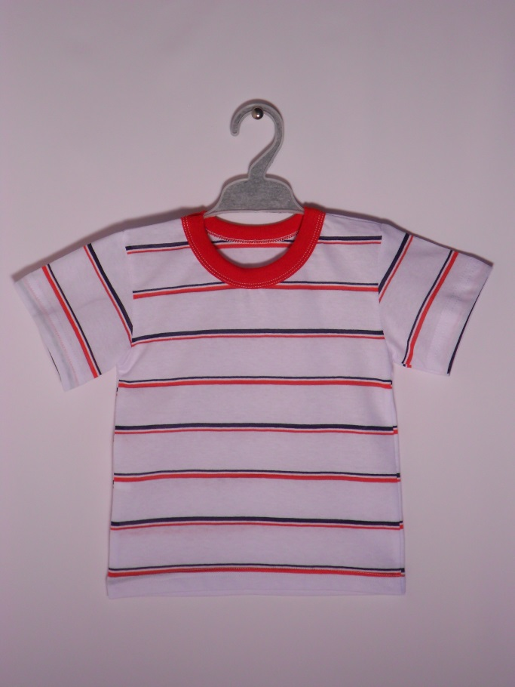
полоска с зел. полоска на белом

Мт14-1 футболка (кулирка) 52-64 99руб
(футболка с термоаппликацией)
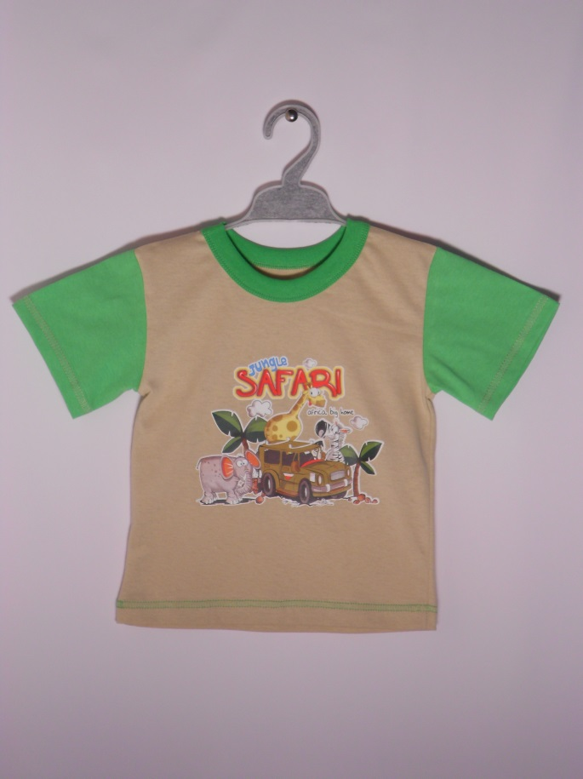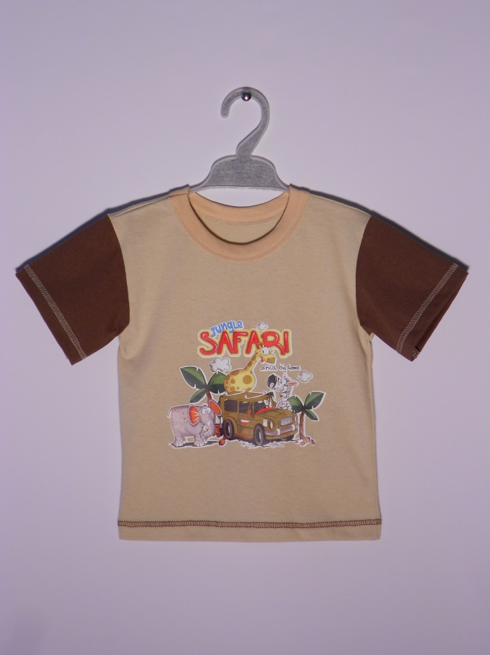
бежевый/салат бежевый/коричневый
М45л футболка (кулирка) 52-64 104руб
(футболка в полоску, на рукавах лампасы )
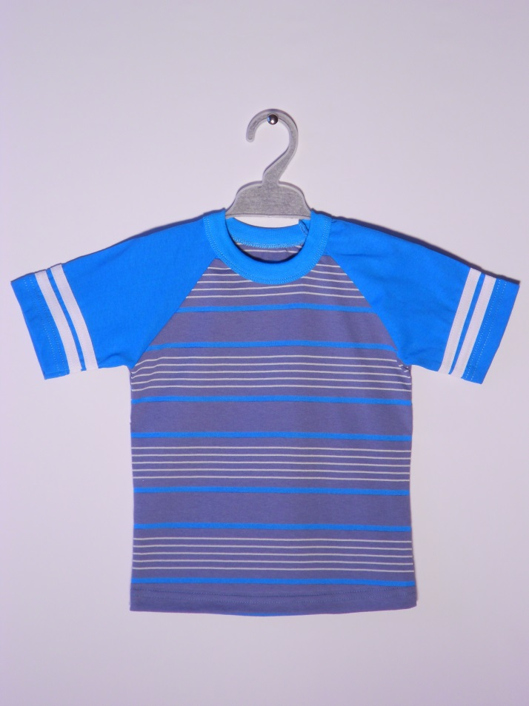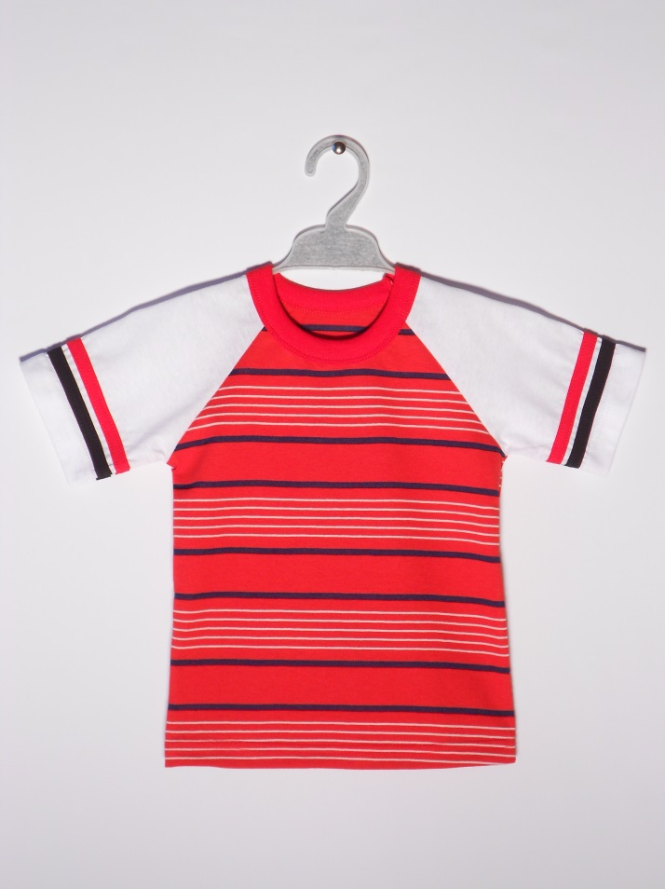
полоска/бирюза полоска/красный
М8 футболка (кулирка) 52-64 89руб
(футболка с двойным эффектом)
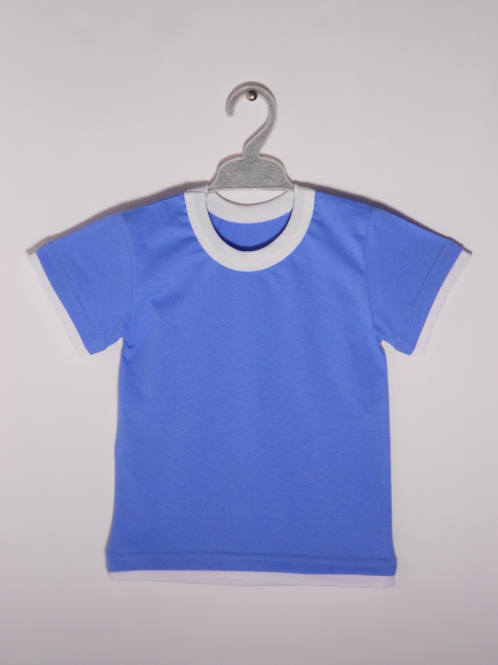
т.голубой
М54 футболка (кулирка) 52-64 104руб
(футболка с манжетами на рукавах)
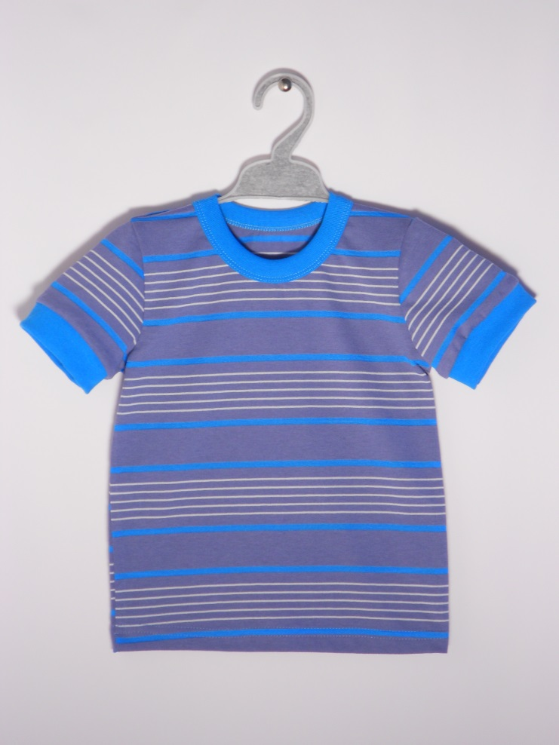
полоска/серый
Ш12 шорты (кулирка) 56-68 89руб
(шорты с карманами с бейкой разного цвета)
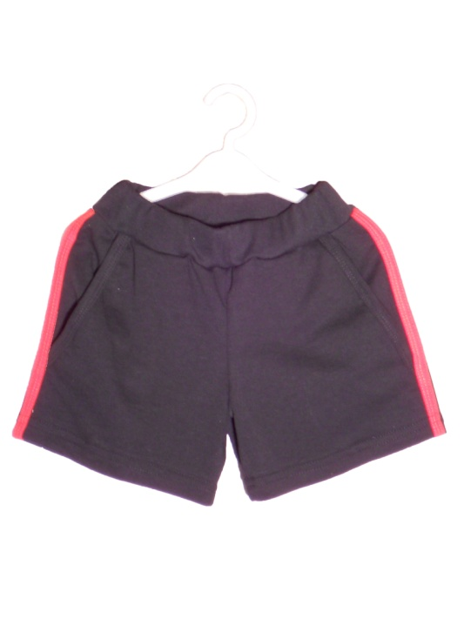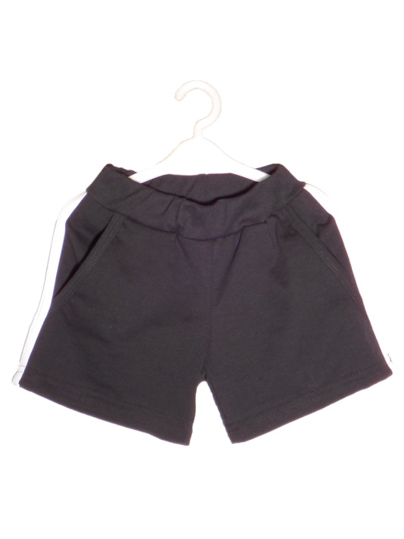
черный/красн. черный/бел.
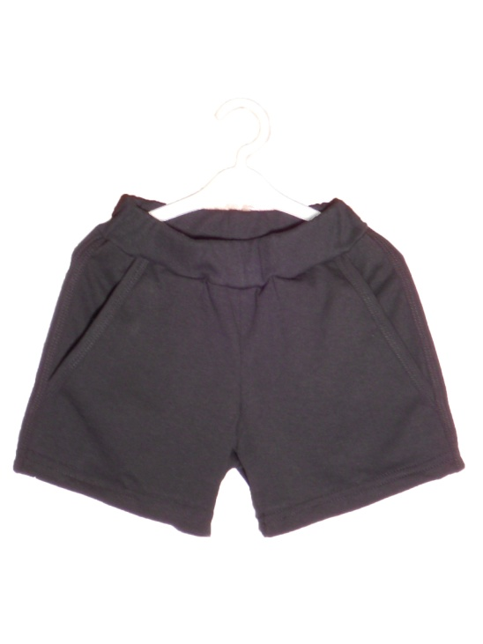
черный

Ш25 шорты (кулирка) 52-60 116руб
(шорты с карманами, сзади декоративная бейка светлого тона)
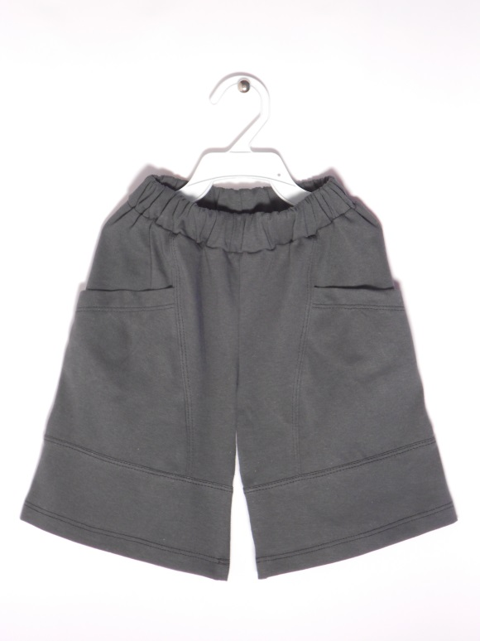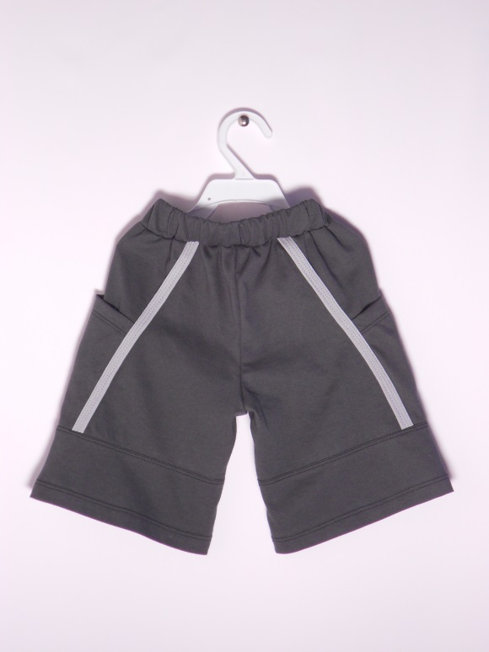
т.серый

Ш23 шорты (кулирка) 56-64 116руб
(шорты с карманами)
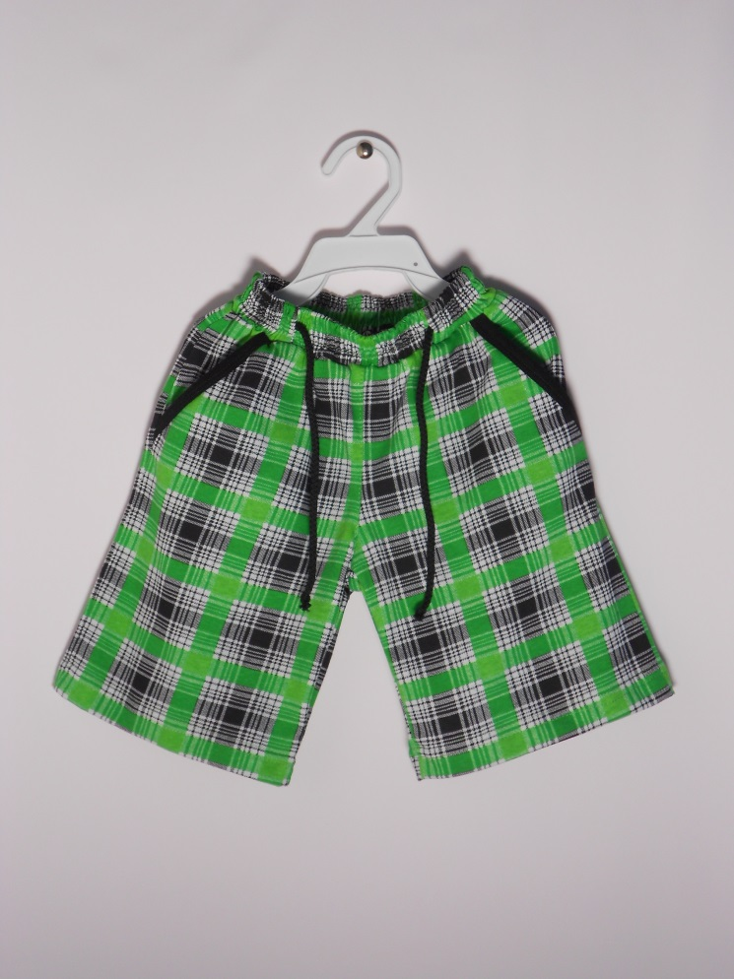
клетка зеленая
М14-1/Ш23 комплект (кулирка) 56-64 249руб
(комплект для мальчика – футболка с вышивкой «паучок» и шорты с карманами)
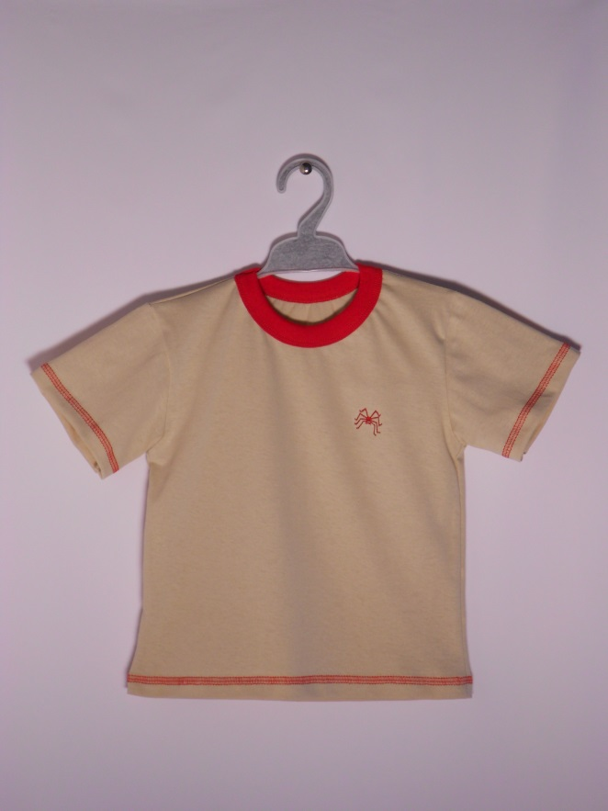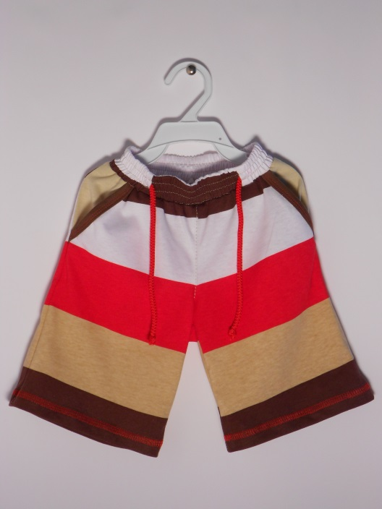
бежевый/полоска

Д79 джемпер (футер) 52-64 259руб
(джемпер на молнии, с карманами и капюшоном)
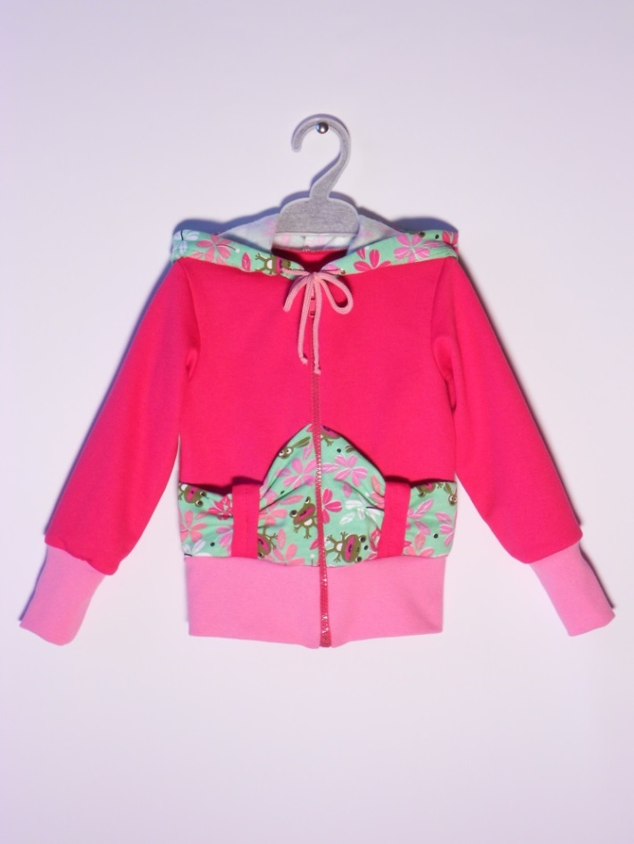
лягушки/фуксия
Д80 джемпер (футер) 52-60 259руб
(комбинированный джемпер на молнии, с карманами и капюшоном, спереди кокетка со сборкой)
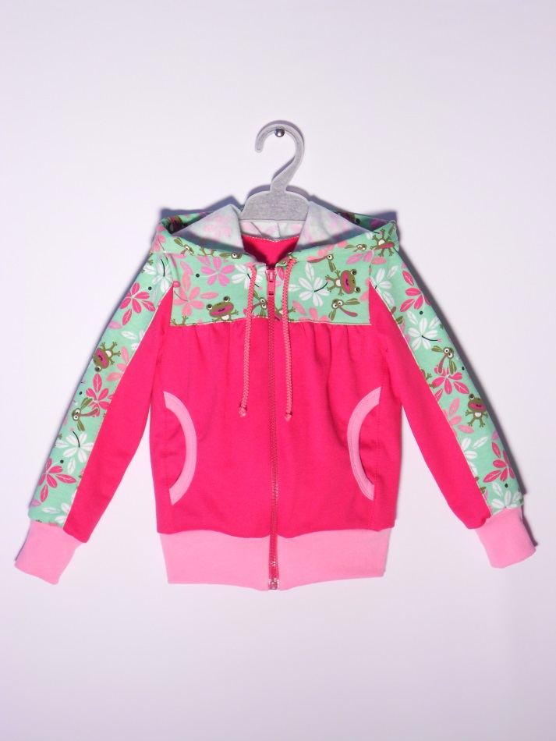
фуксия/лягушки

Д39/Д72 комплект (футер+кулирка) 52-64 269руб
(комплект - жилет для девочки с карманами и джемпер)
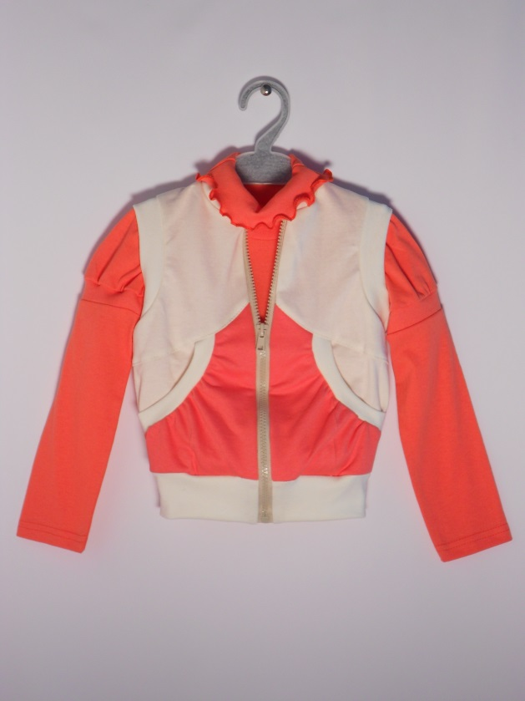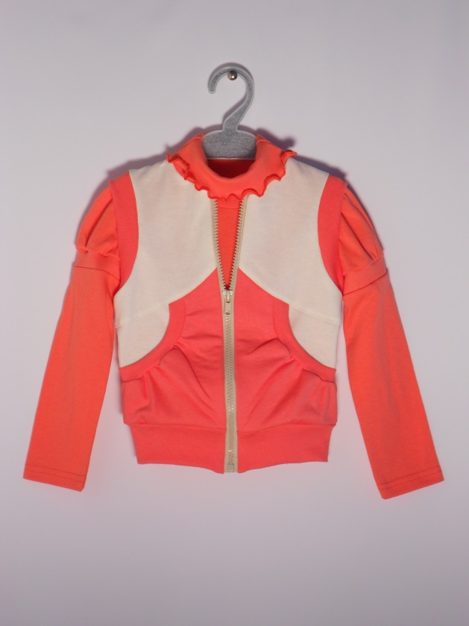
бежевый/персик персик
Д72 джемпер (кулирка) 52-64 124руб
(джемпер с воротником и рукавами-фонариками)
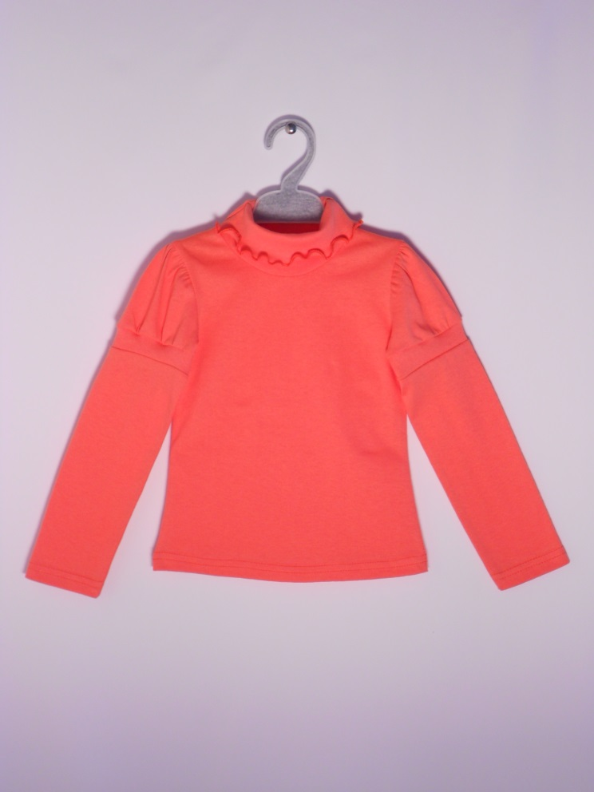
персик
Дт72 джемпер (кулирка) 52-64 149руб
(джемпер с воротником и рукавами-фонариками, отделка - термотрансфер)
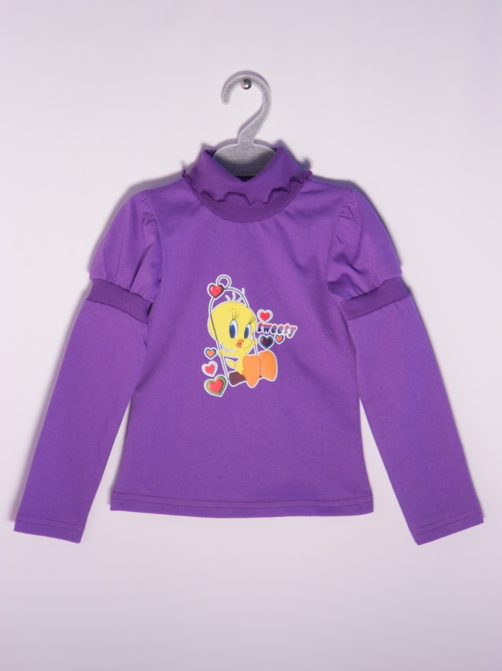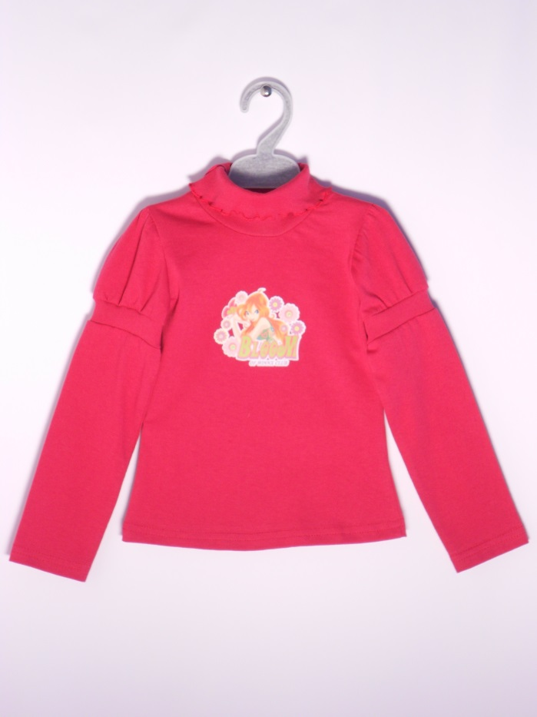
сиреневый т.фуксия
Д74 джемпер (кулирка) 56-64 174руб
(джемпер с эффектом два в одном (перед и спинка двойные), сбоку завязка)

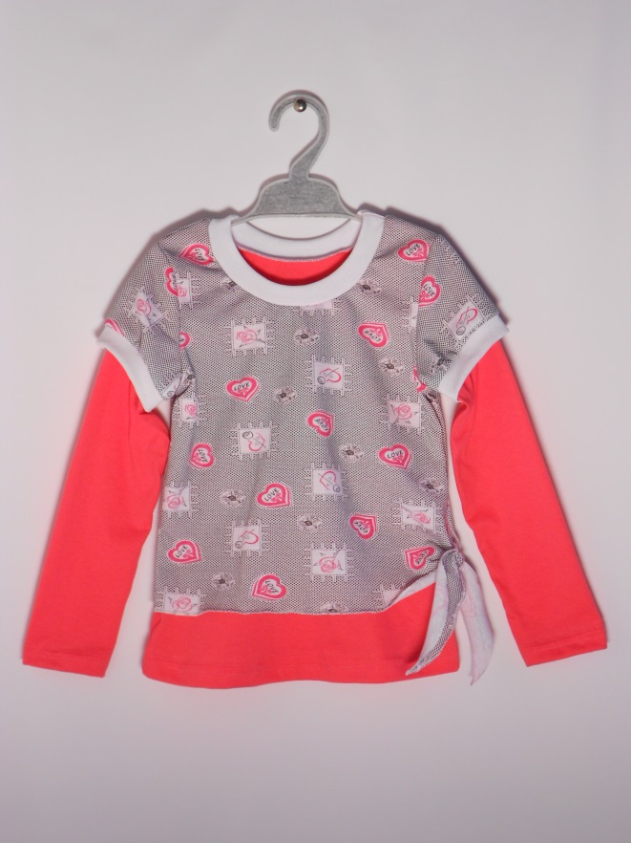
розовый/сердечки
Д78 джемпер (интерлок) 52-60 212руб
(джемпер свободного покроя с эластичной сборкой по низу изделия, сзади застежка на пуговицах)
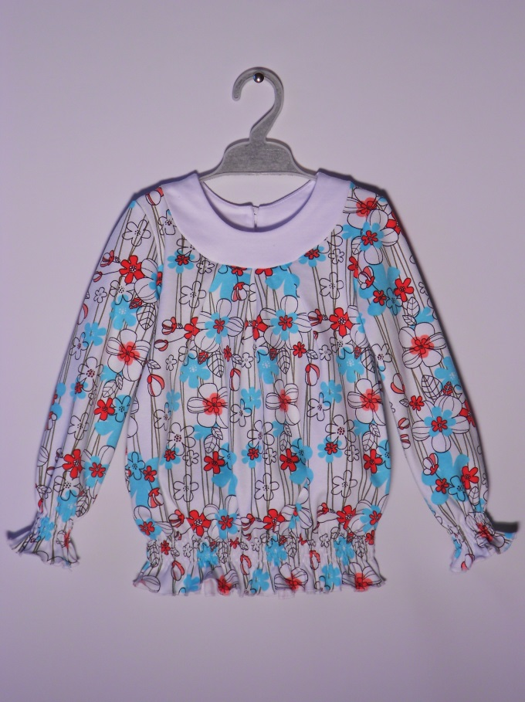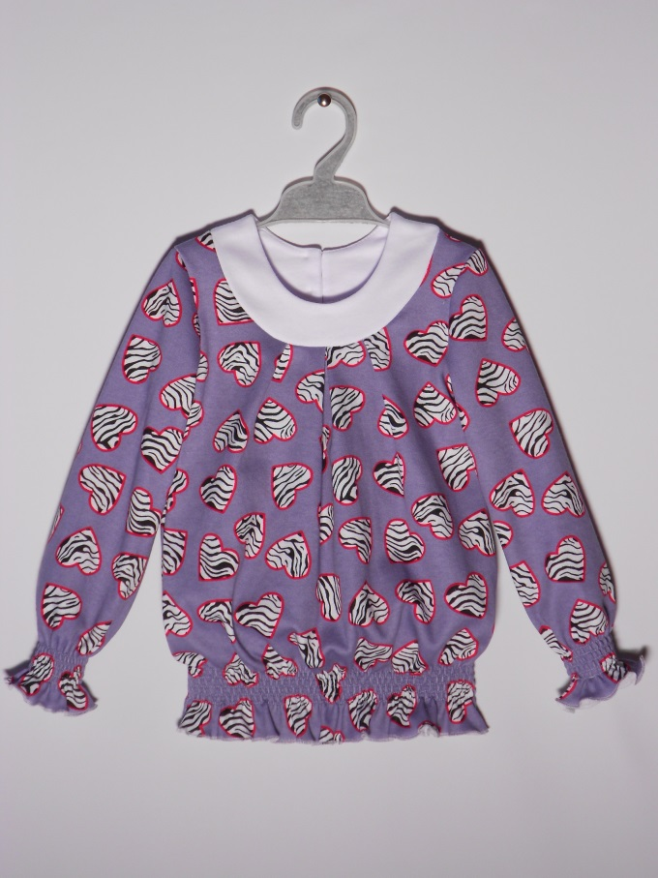
красные цветочки сердечки
Ю16 юбка (велюр) 52-60 176руб
(юбка-баллон для девочки)
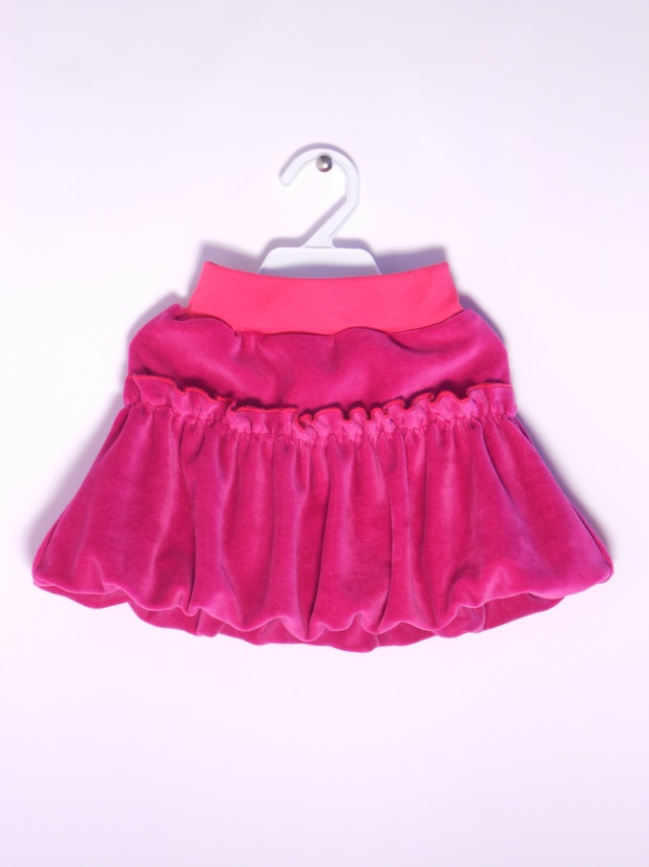
фуксия
Ю16 юбка (велюр) 52-60 207руб
(юбка с воланами, украшение - стразы)
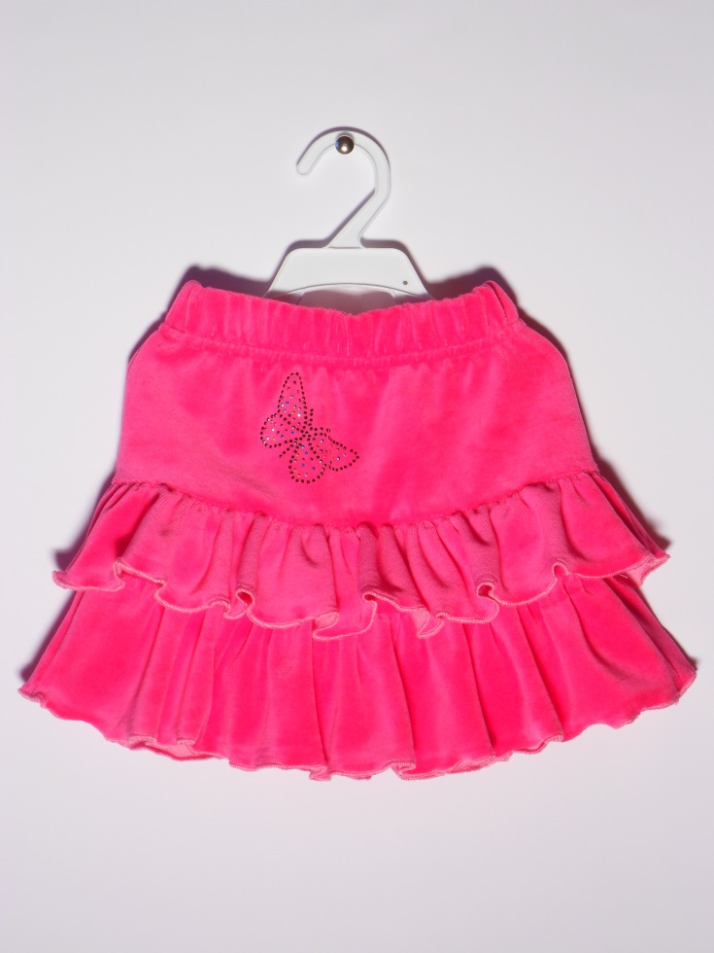
т.розовый
П39 платье (интерлок) 52-64 256руб
(платье с длинным рукавом, заниженная талия, пояс регулируется)
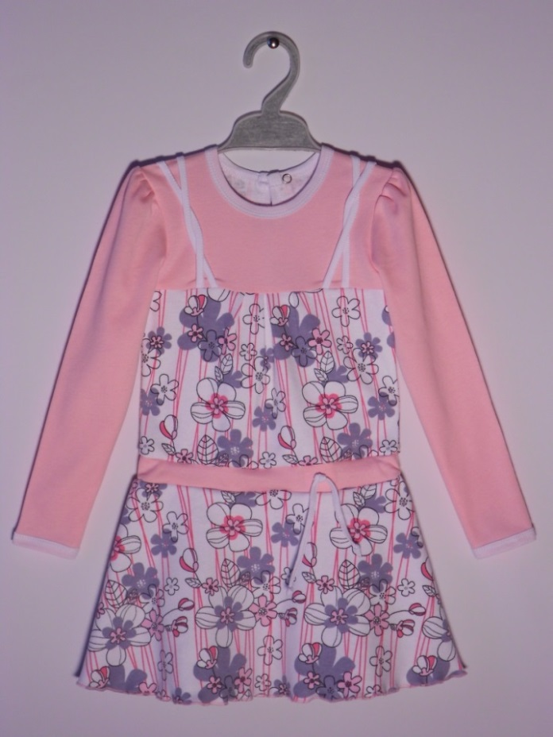
цветочки серые
П38 платье (интерлок) 52-60 256руб
(платье с длинным рукавом, эффект кофточки с юбкой, на поясе отделка в виде банта)
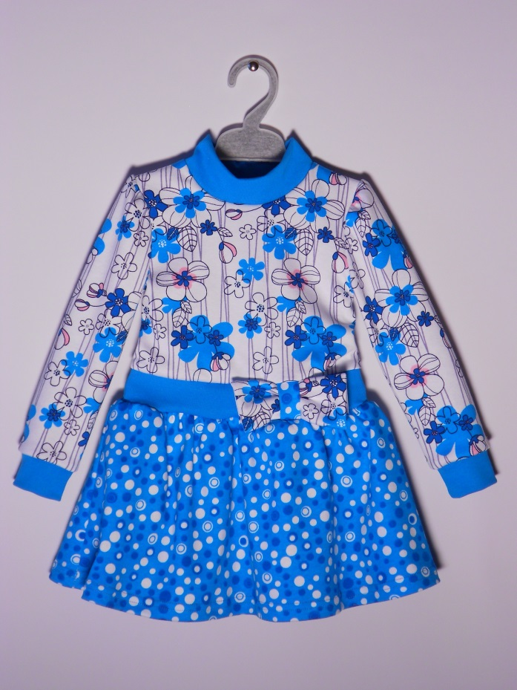
бирюза/цветочки
П41 платье (интерлок) 52-60 229руб
(платье с длинным рукавом, со сборкой, украшен цветочком из огранзы)
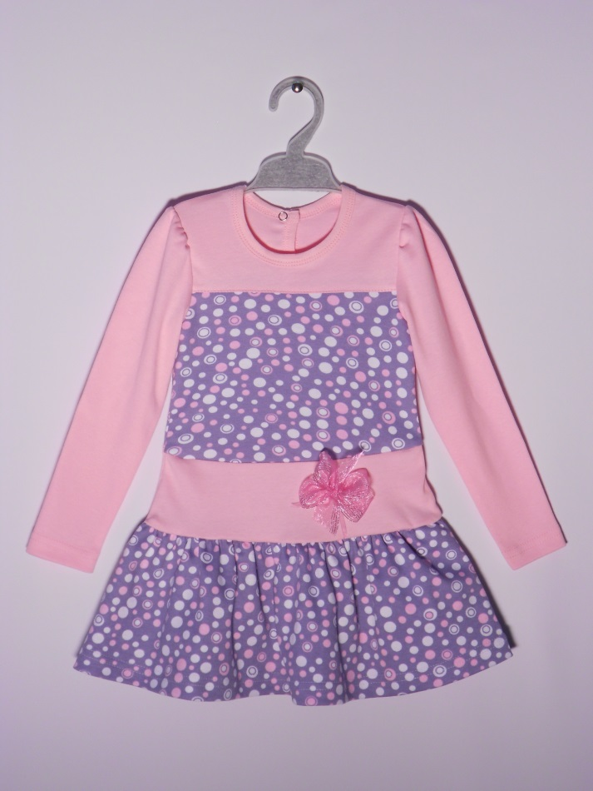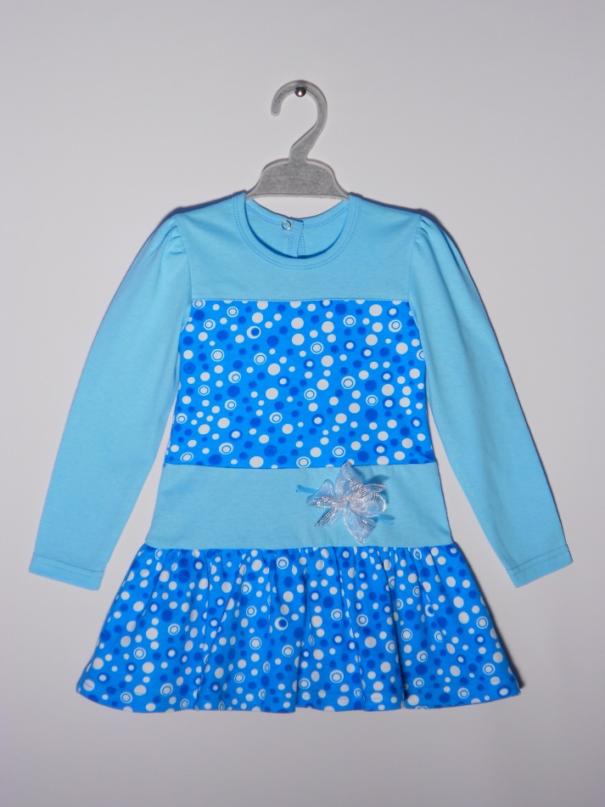
розовый/горох бирюзовый/горох
П40 платье (интерлок) 52-60 269руб
(платье с длинным рукавом-реглан, с рюшами по низу и верху изделия)
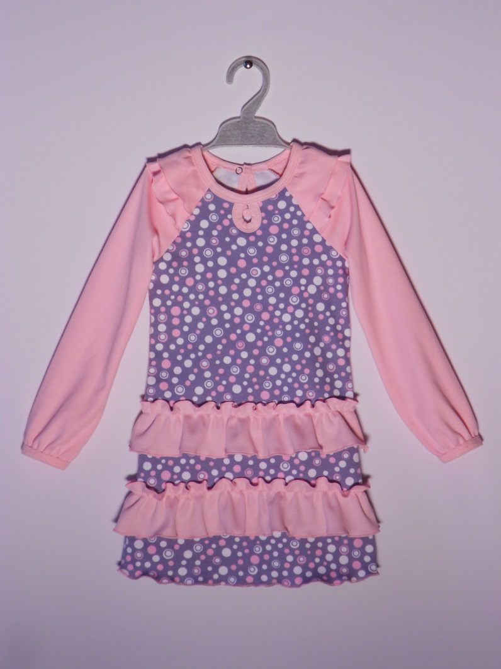
розовый/горох
Д62 н/сорочка (кулирка) 56-64 136руб
(ночная сорочка с рюшей и мягкими складками)
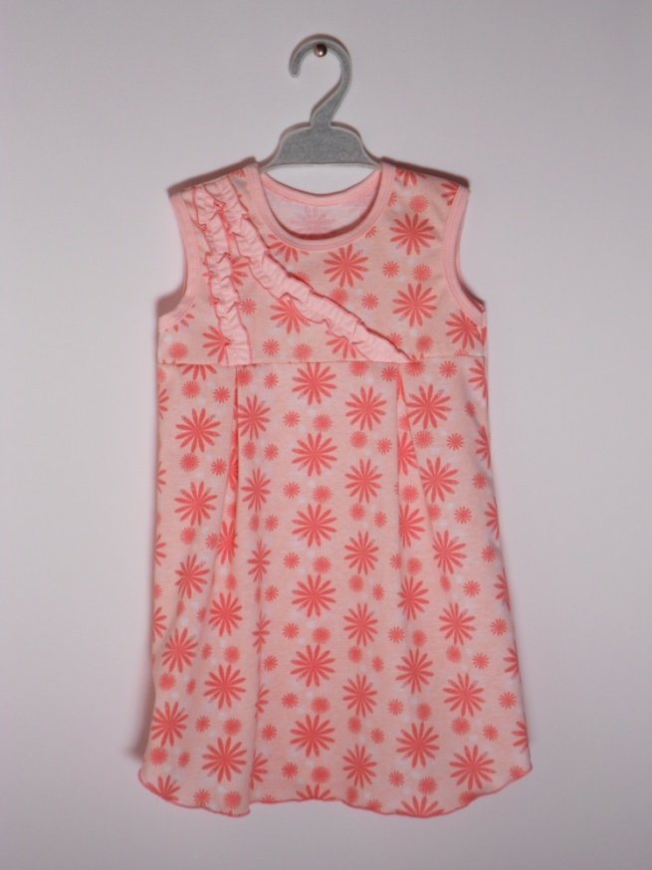
цветочки розовые
Д63 н/сорочка (кулирка) 56-64 136руб
(ночная сорочка с рукавами-крылышками, низ сорочки оформлен по косой с оборкой)

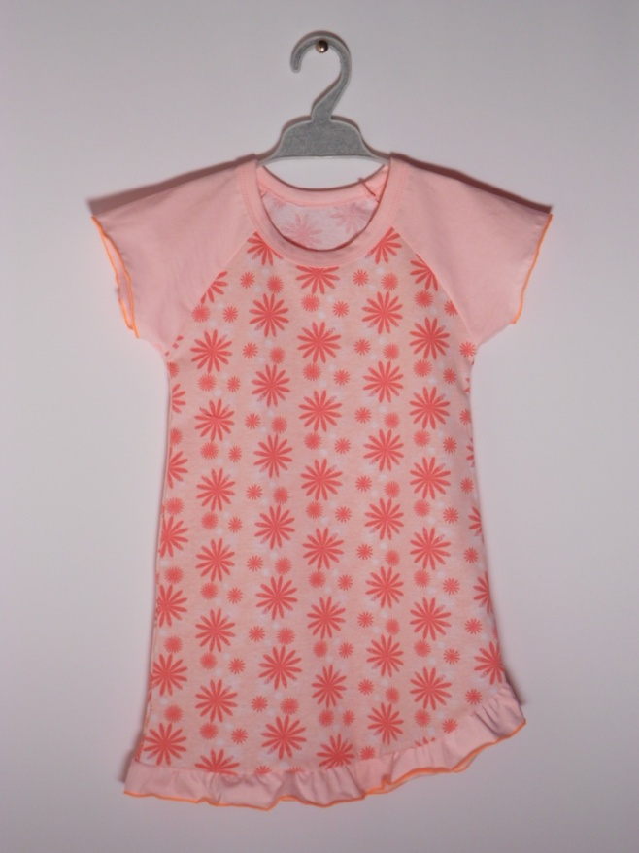
цветочки розовые
Д41 пижама (кулирка) 52-60 219руб
(пижама с длинным рукавом)
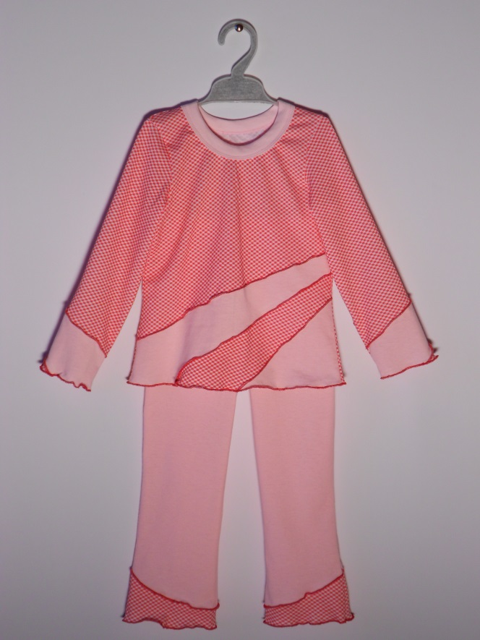
клетка/розовый
Б47 брюки (футер) 52-60 206руб
(брюки на манжете для девочки, по бокам три лампаса)
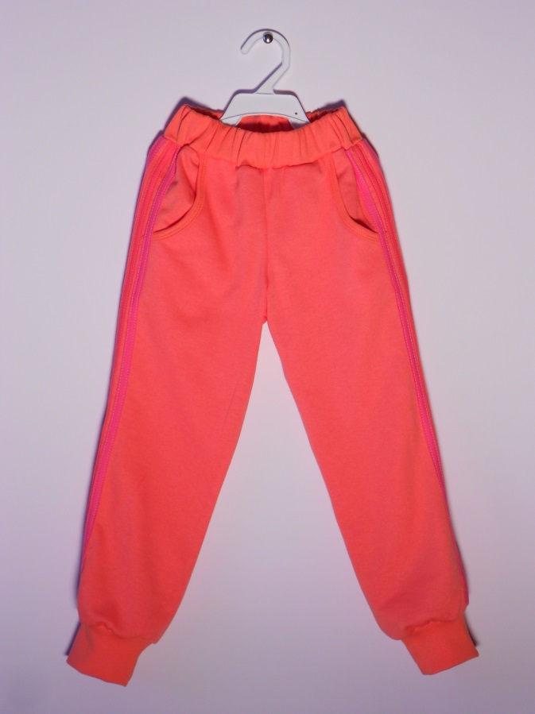
персик
Д55 футболка (кулирка) 52-64 104руб
(комбинированная футболка)
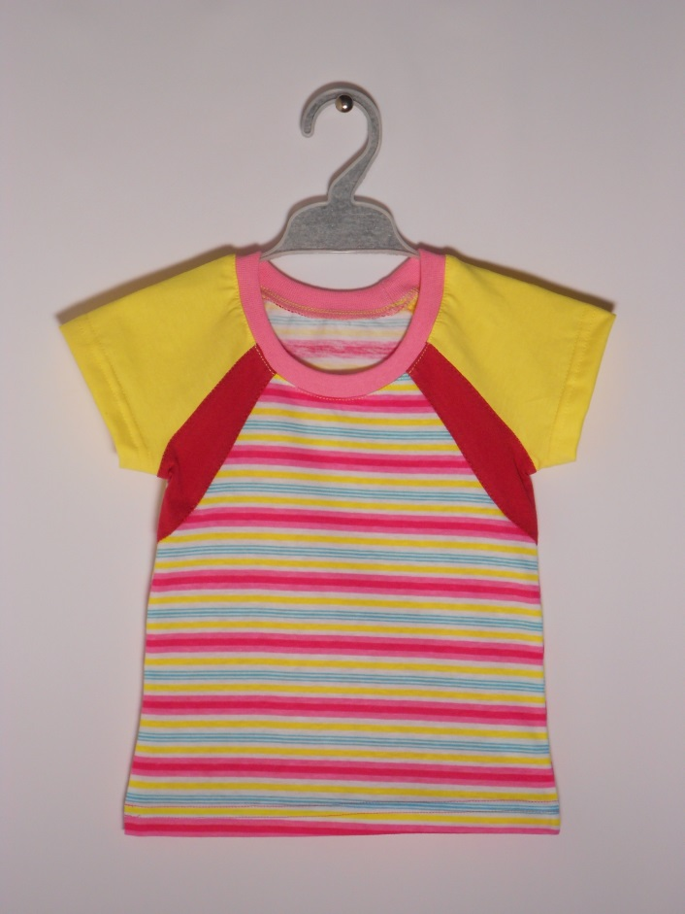
полоска/желтый

Д57 футболка (кулирка) 52-64 118руб
(четырехцветная комбинированная футболка)
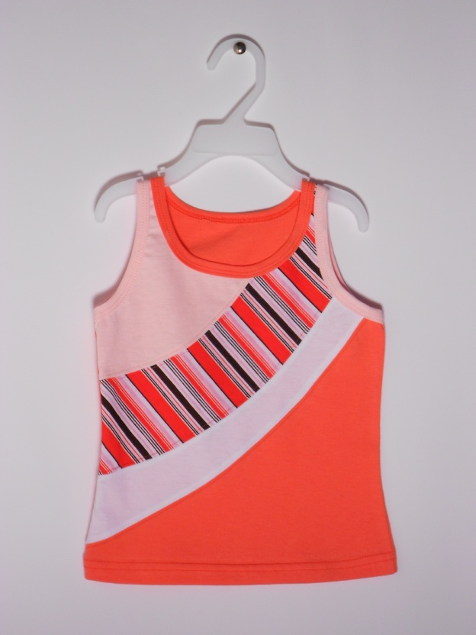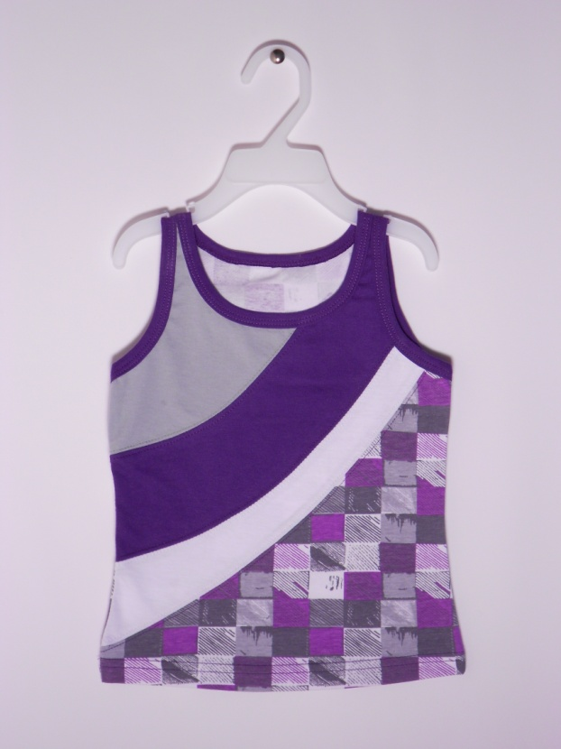
4-х цв./персик 4-х цв./сиренев.

Д70 майка (кулирка) 52-64 76руб
(удобная летняя майка для девочки)
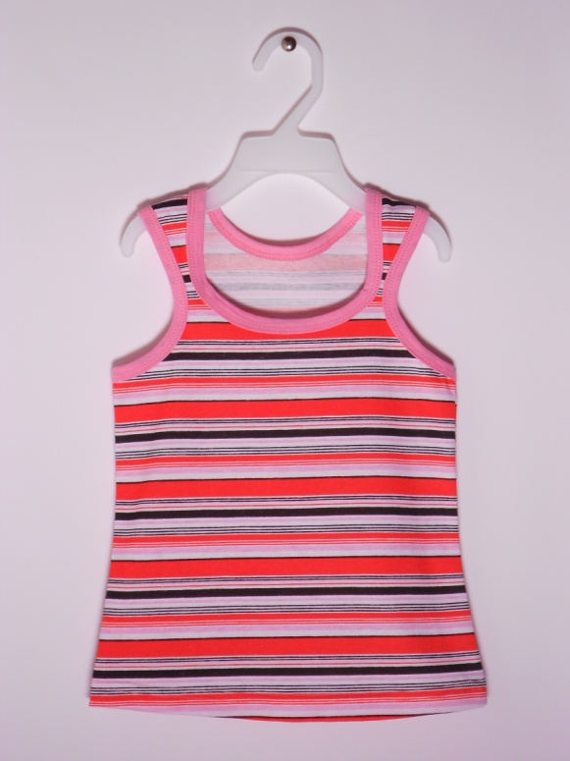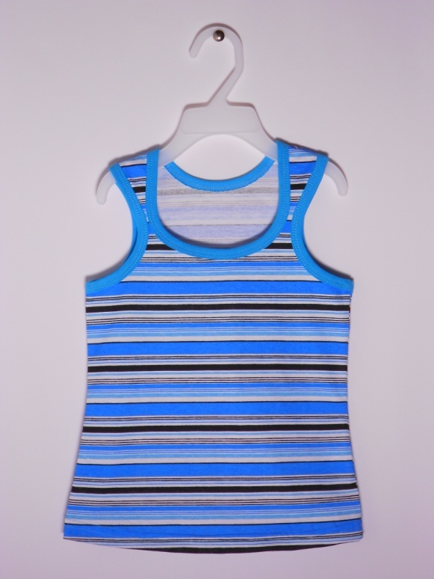
полоска персик полоска голубая

Д65 футболка 52-60 (кулирка) 113руб
(футболка с рукавом реглан, шов рукава оформлен сборкой-рюшей)

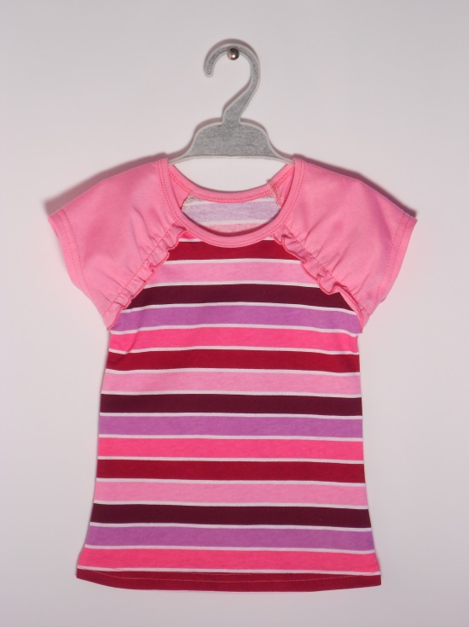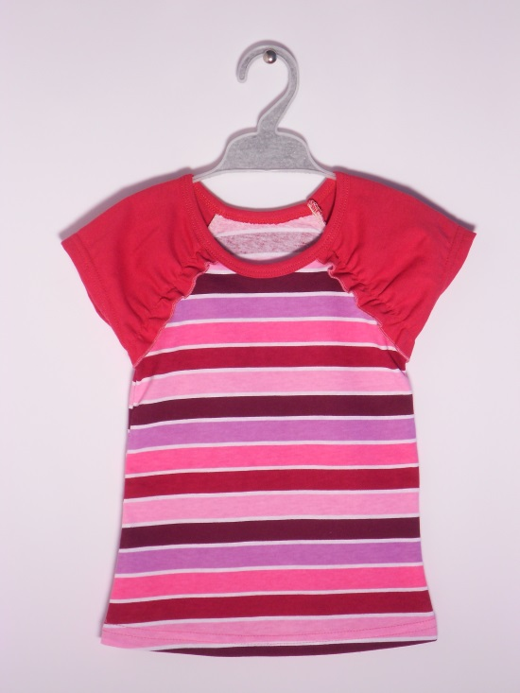
полоса/розовый полоса/бордо

П12 платье (кулирка) 52-60 163руб
(комбинированное платье с коротким рукавом, пояс на резинке)
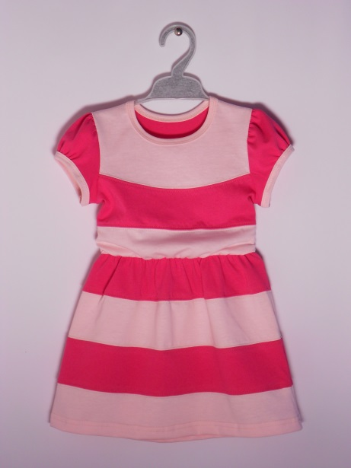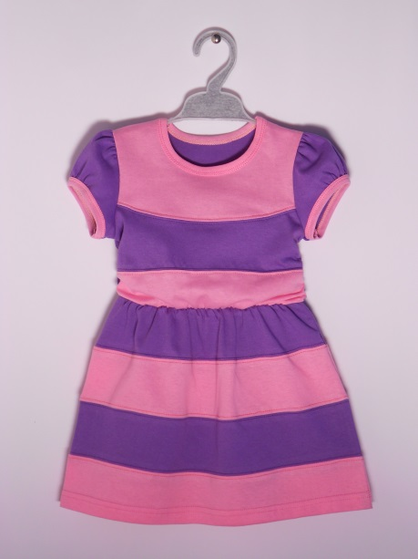
розовый/св.розовый розовый/сиреневый

П34 платье (кулирка) 52-64 216руб
(платье для девочки, верхняя кокетка и нижний волан оформлены перехватом в виде банта)
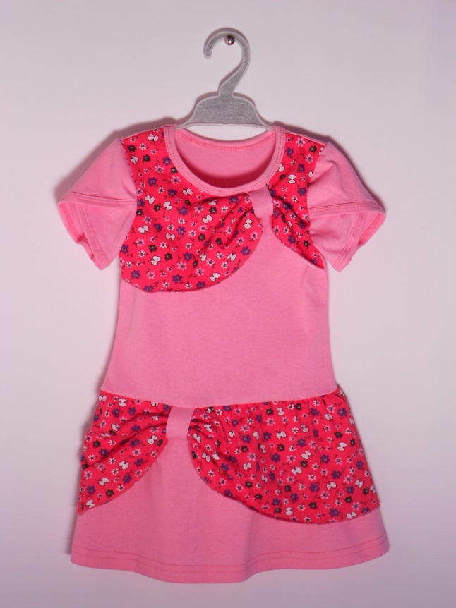
розовый/цветочек красн.

П23 платье (кулирка) 52-64 199руб
(платье с необычным карманом, пояс на резинке)
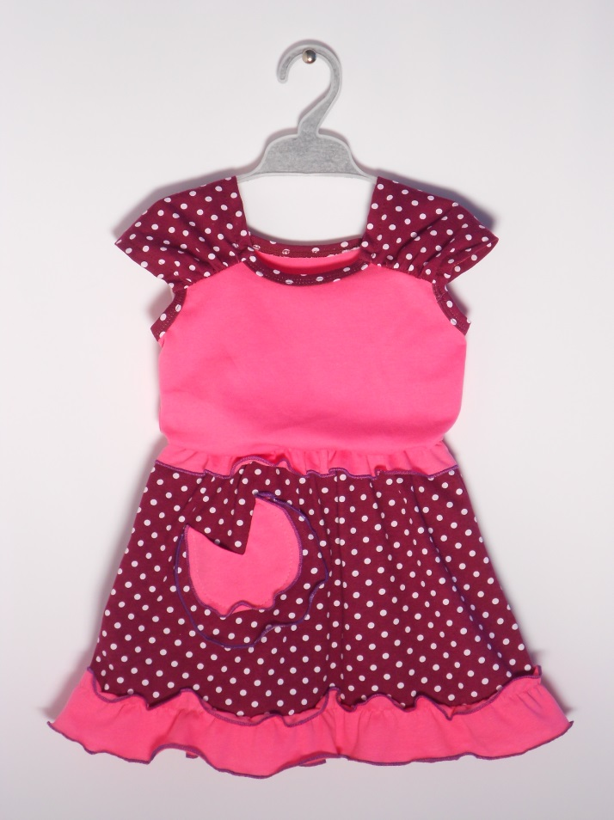
горох лиловый
П13 платье (кулирка+вуаль) 52-60 169руб
(платье для девочки – выполнено из сочетания двух материалов – текстиля (голубой цветочек) и трикотажа (клеточка)
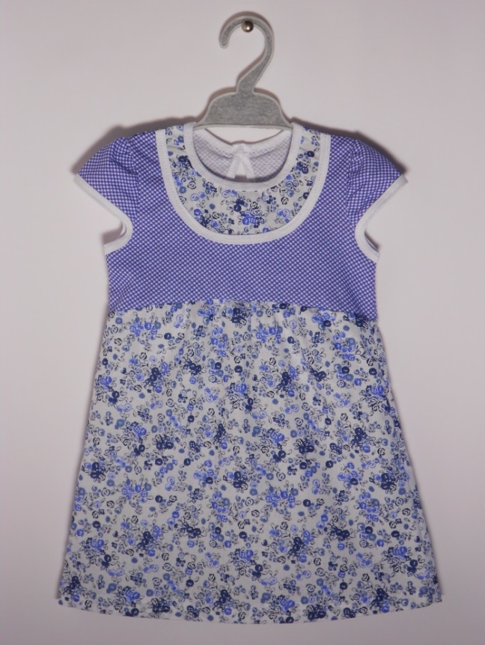
голубой цветочек
П32 платье (кулирка) 52-64 214руб
(платье со складками и ассиметричным низом)
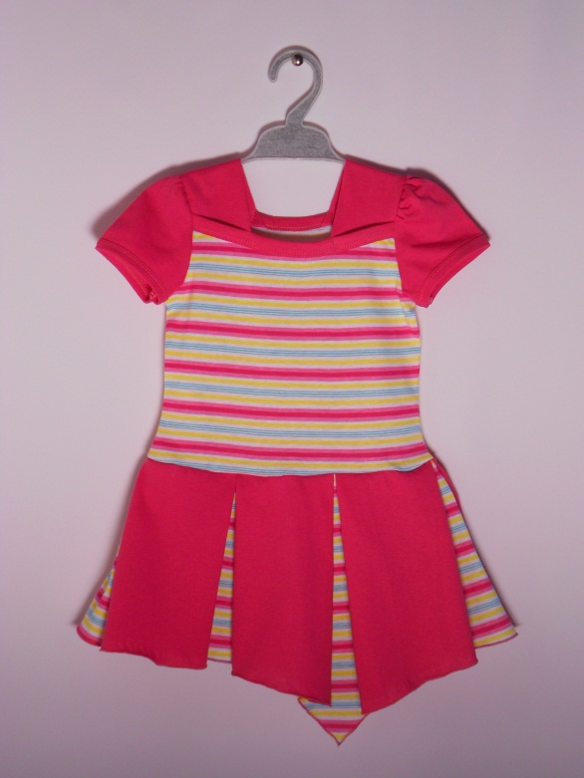
полоска розовая
П31 платье (кулирка) 52-64 186руб
(платье с карманами, отрезное по талии)
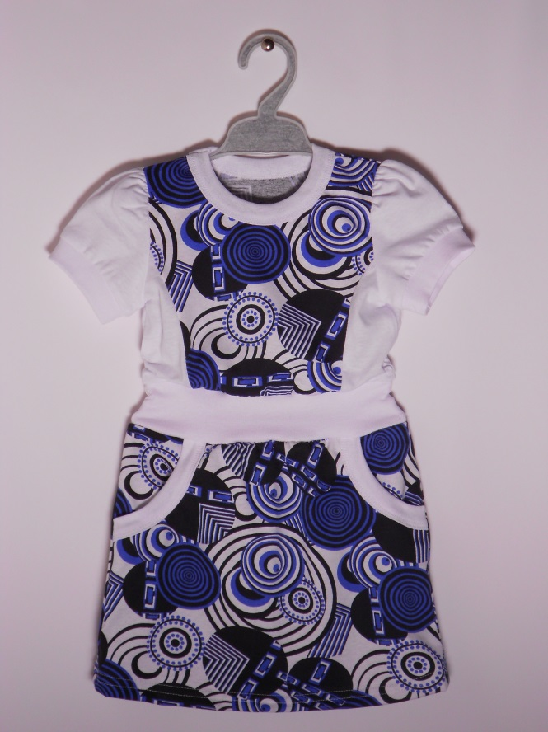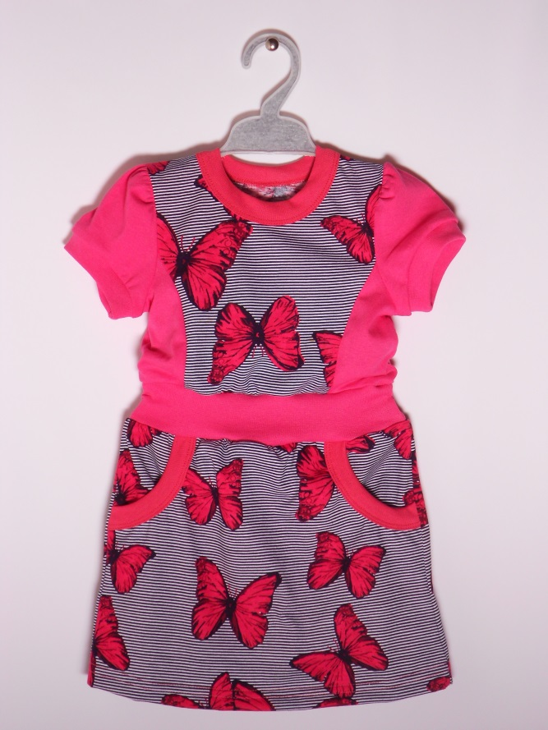
синие шары бабочки

Д71/Ю9 комплект (кулирка) 52-60 216руб
(комплект – футболка со вставкой и юбка с воланами)
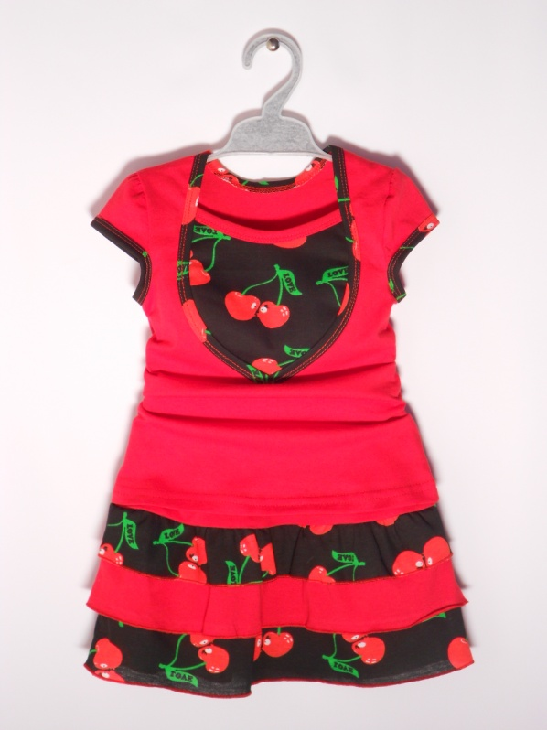
вишенки/красный

